|  |  |
| --- | --- |
| logomobile.png | BỘ GIÁO DỤC VÀ ĐÀO TẠO  **TRƯỜNG ĐẠI HỌC CÔNG NGHỆ TP. HCM** |

**ĐỒ ÁN MÔN HỌC**

**Môi Trường Phát Triển Mã Nguồn Mở**

**WEBSITE BÁN HÀNG VỚI NGÔN NGỮ PHP**

Ngành : **CÔNG NGHỆ THÔNG TIN**

Chuyên ngành : **CÔNG NGHỆ PHẦN MỀM**

Sinh viên thực hiện : Đinh Thị Thùy Dung MSSV: 1511061502

Lớp: 15DTH05

Tô Hữu Huân MSSV:

Lớp:

Nguuyễn Thị Yến Linh MSSV: 1511201582

Lớp: 15DTH05

Trần Minh Nhựt MSSV: 1511061262

Lớp: 15DTH06

Lục Trần Ngọc Thảo MSSV: 1511061361

Lớp: 15DTH05

TP. Hồ Chí Minh, 2019

## LỜI NÓI ĐẦU

Ngày nay công nghệ thông tin đã có những bước phát triển mạnh mẽ theo cả chiều rộng và chiều sâu. Máy tính điện tử không còn là một thứ phương tiện quý hiếm mà đang ngày càng trở thành một công cụ làm việc và giải trí thông dụng của con người không chỉ ở công sở mà ngay cả trong gia đình.

Đứng trước vai trò của thông tin hoạt động cạnh tranh gay gắt, các tổ chức và các doanh nghiệp đều tìm mọi biện pháp để xây dựng và hoàn thiện hệ thống thông tin của mình nhằm tin học hóa các hoạt động tác vụ của đơn vị.

Hiện nay các công ty tin học hàng đầu thế giới không ngừng đầu tư và cải thiện các giải pháp cũng như các sản phẩm nhằm cho phép tiến hành thương mại hóa trên internet. Thông qua các sản phẩm và công nghệ này, chúng ta dễ nhận ra tầm quan trọng và tính tất yếu của thương mại điện tử. Với những thao tác đơn giản trên máy có nối mạng internet bạn sẽ có trong tầm tay những gì mà mình cần mà không phải mất nhiều thời gian. Bạn chỉ cần vào các trang dịch vụ thương mại điện tử, làm theo hướng dẫn và click vào những gì bạn cần. Các nhà dịch vụ sẽ mang đến tận nhà cho bạn.

Ở Việt Nam cũng có rất nhiều doanh nghiệp đang tiến hành thương mại hóa trên Internet nhưng do những khó khăn về cơ sở hạ tầng như viễn thông chưa phát triển mạnh, các dịch vụ thanh toán điện tử qua ngân hàng chưa phổ biến nên chỉ dừng lại ở mức độ giới thiệu sản phẩm và tiếp cận đơn hàng thông qua web.

Để tiếp cận và đóng góp đẩy mạnh sự phổ biến của thương mại điện tử ở việt nam, em đã tìm hiểu và cài đặt ‘ Website bán hàng bằng php’.

## TÓM TẮT ĐỒ ÁN

Với mức độ phức tạp và quy mô ứng dụng, cộng thêm vấn đề thời gian cho nên đề tài “Xây dựng website bán hàng bằng ngôn ngữ PHP” chỉ dừng ở mức tìm hiểu ngôn ngữ lập trình Web PHP & MYSQL, và áp dụng xây dựng ứng dụng thực nghiệm trang Web bán hàng trên mạng.

Website với mục đích cung cấp cho khách hàng các thông tin chính xác về các sản phẩm đồ ăn đang có trên thị trường và cách thức đặt mua hàng qua mạng. Các thông tin được cập nhật thường xuyên và nhanh chóng. Vì vậy, rút ngắn được khoảng cách giữa người mua và người bán, đưa thông tin về các sản phẩm mới nhanh chóng đến cho khách hàng.

## MỤC LỤC

LỜI NÓI ĐẦU 2

TÓM TẮT ĐỒ ÁN 3

MỤC LỤC 4

DANH SÁCH BIỂU ĐỒ 4

DANH SÁCH HÌNH ẢNH 7

PHẦN MỞ ĐẦU 8

Chương I. Tìm hiểu về ngôn ngữ PHP và MYSQL 8

Chương II. Phân tích thiết kế hệ thống 8

Chương III. Thiết kế cơ sở dữ liệu 8

Chương IV. Thiết kế trang web bán hàng đồ ăn vặt 8

CHƯƠNG 1. TÌM HIỂU NGÔN NGỮ PHP VÀ MYSQL 9

CHƯƠNG II. PHÂN TÍCH THIẾT KẾ HỆ THỐNG 20

Chương III. THIẾT KẾ CƠ SỞ DỮ LIỆU 65

CHƯƠNG IV. THIẾT KẾ TRANG WEB BÁN HÀNG 70

KẾT LUẬN 79

Hướng nghiên cứu phát triển: 79

TÀI LIỆU THAM KHẢO 80

## DANH SÁCH BIỂU ĐỒ

Biểu đồ 1. Biểu đồ usecase mức tổng quát 31

Biểu đồ 2. Biểu đồ usecase cho tác nhân khách hàng 31

Biểu đồ 3. Biểu đồ usecase tác nhân quản lý hệ thống 32

Biểu đồ 4. Biểu đồ usecase ca sử dụng quản lý giỏ hàng 32

Biểu đồ 5. Biểu đồ usecase ca sử dụng quản lý sản phẩm 33

Biểu đồ 6. Biểu đồ usecase cho ca sử dụng quản lý tin tức 33

Biểu đồ 7. Biểu đồ usecase cho ca sử dụng đăng nhập 34

Biểu đồ 8. Biểu đồ usecase cho ca sử dụng thêm vào giỏ hàng 34

Biểu đồ 9. Biểu đồ usecase cho ca sử dụng thanh toán 34

Biểu đồ 10. Biểu đồ usecase cho ca sử dụng c ập nhật giỏ hàng 35

Biểu đồ 11. Biểu đồ Usecase cho ca sử dụng xóa hàng trong giỏ 35

Biểu đồ 12. Biểu đồ usecase ca sử dụng thêm sản phẩm 35

Biểu đồ 13. Biểu đồ usecase cho ca sử dụng xóa sản phẩm 36

Biểu đồ 14. Biểu đồ lớp tham gia ca sử dụng đăng nhập 45

Biểu đồ 15. Biểu đồ trình tự đăng nhập 45

Biểu đồ 16. Biểu đồ trang thái đăng nhập 46

Biểu đồ 17. Biểu đồ hoạt động ca đăng nhập 46

Biểu đồ 18. Biểu đồ lớp tham gia ca sử dụng thêm vào giỏ hàng 47

Biểu đồ 19. Biểu đồ trình tự thêm vào giỏ hàng 47

Biểu đồ 20. Biểu đồ trạng thái thêm vào giỏ hàng 48

Biểu đồ 21. Biểu đồ hoạt động thêm vào giỏ hàng 48

Biểu đồ 22. Biểu đồ lớp tham gia ca sử dụng cập nhật giỏ hàng 49

Biểu đồ 23. Biểu đô trình tự cập nhật giỏ hàng 49

Biểu đồ 24. Biểu đồ trạng thái cập nhật giỏ hàng 50

Biểu đồ 25. Biểu đồ hoạt động cập nhập giỏ hàng 50

Biểu đồ 26. Biểu đồ lớp tham gia ca sử dụng xóa hàng trong giỏ 51

Biểu đồ 27. Biểu đồ trình tự xóa hàng trong giỏ 51

Biểu đồ 28. Biểu đồ lớp tham gia ca sử dụng thêm sản phẩm 52

Biểu đồ 29. Biểu đồ đồ trình tự ca sử dụng thêm sản phẩm 52

Biểu đồ 30. Biểu đồ trang thái cho ca sử dụng thêm sản phẩm 53

Biểu đồ 31. Biểu đồ hoat động cho ca sử dụng thêm sản phẩm 53

Biểu đồ 32. Biểu đồ lớp tham gia ca sử dụng sửa sản phẩm 54

Biểu đồ 33. Biểu đồ trình tự cho ca sử dụng sửa sản phẩm 54

Biểu đồ 34. Biểu đồ trang thái cho ca sử dụng sửa sản phẩm 55

Biểu đồ 35. Biểu đồ hoạt động cho ca sử dụng sửa sản phẩm 55

Biểu đồ 36. Biểu đồ lớp tham gia ca sử dụng xóa sản phẩm 56

Biểu đồ 37. Biểu đồ trình tự cho ca sử dụng xóa sản phẩm 56

Biểu đồ 38. Biểu đồ trạng thái cho ca sử dụng xóa sản phẩm 57

Biểu đồ 39. Biểu đồ hoạt động cho ca sử dụng xóa sản phẩm 57

Biểu đồ 40. Biểu đồ lớp tham gia ca sử dụng thêm tin tức 58

Biểu đồ 41. Biểu đồ trình tự cho ca sử dụng thêm tin tức 58

Biểu đồ 42. Biểu đồ trạng thái cho ca sử dụng thêm tin tức 59

Biểu đồ 43. Biểu đồ hoạt động cho ca sử dụng thêm tin tức 59

Biểu đồ 44. Biểu đồ lớp tham gia ca sử dụng sửa tin tức 60

Biểu đồ 45. Biểu đồ trình tự cho ca sử dụng sửa tin tức 60

Biểu đồ 46. Biểu đồ trạng thái cho ca sử dụng sửa tin tức 61

Biểu đồ 47. Biểu đồ hoạt động cho ca sử dụng sửa tin tức 61

Biểu đồ 48. Biểu đồ lớp cho ca sử dụng xóa tin tức 62

Biểu đồ 49. Biểu đồ trình tự cho ca sử dụng xóa tin tức 62

Biểu đồ 50. Biểu đồ trạng thái cho ca sử dụng xóa tin tức 63

Biểu đồ 51. Biểu đồ hoạt động cho ca sử dụng xóa tin tức 63

Biểu đồ 52. Biểu đồ lớp chi tiết 64

## DANH SÁCH HÌNH ẢNH

Hình 1. Giao diện trang chủ 70

Hình 2. Giao diện trang giới thiệu sản phẩm 71

Hình 3. Giao diện giỏ hàng 71

Hình 4. Giao diện đăng ký thành viên 72

Hình 5. Giao diện footer 72

Hình 6. Giao diện đăng nhập quản lý 73

Hình 7. Giao diện trang chủ quản trị 73

Hình 8. Chức năng đặt hàng 74

Hình 9. Chức năng quản lý giỏ hàng 75

Hình 10. Chức năng thống kê số lượt xem của từng sản phẩm 75

Hình 11. Chức năng thống kê sản phẩm quan tâm của từng khách hàng đã đặt mua

............................................................................................................................................. 76

Hình 12. Chức năng Liệt kê các sản phẩm cũng lo ại 76

Hình 13. Chức năng gửi email hóa đơn cho khách hàng 77

Hình 14. Chức năng thanh toán trực tuyến 78

## PHẦN MỞ ĐẦU

Với mức độ phức tạp và quy mô ứng dụng, cộng thêm vấn đề thời gian cho nên đồ án chỉ dừng ở mức tìm hiểu ngôn ngữ lập trình web PHP & MYSQL, và áp dụng xây dựng ứng dụng thực nghiệm trang Web bán hàng trên mạng cho cửa hàng thời trang.

Website với mục đích cung cấp cho khách hàng các thông tin chính xác về các sản phẩm thời trang đang có trên thị trường và cách thức đặt mua hàng qua mạng. Các thông tin được cập nhật thường xuyên và nhanh chóng. Vì vậy, rút ngắn được khoảng cách giữa người mua và người bán, đưa thông tin về các sản phẩm mới nhanh chóng đến cho khách hàng.

Đồ án thực hiện gồm 5 chương:

### Chương I. Tìm hiểu về ngôn ngữ PHP và MYSQL

Bước đầu tiên đề làm một website thì chúng ta phải hiểu được bản chất ngôn ngữ mình dùng để lập trình. Ở chương này đồ án tập trung giới thiệu về ngôn ngữ PHP và hệ cơ sở dữ liệu MYSQL. Cung cấp kiến thức cơ bản về lập trình bằng ngôn ngữ PHP.

### Chương II. Phân tích thiết kế hệ thống

Để có một hệ thống bán hàng tiến tiến, hợp lý nhất thì nhà thiết kế luôn phải lên kế hoạch, phân tích hệ thống từ nhiều phía để mang lại sự hợp lý và thống nhất cho hệ thống. Chương này sẽ phân tích yêu cầu đề bài, thiết kế hệ thống trên cơ sở lý thuyết từ đó giúp ta có cái nhìn tổng quát hơn về hệ thống. Giúp cho việc thiết kế thực tế dễ dàng hơn.

### Chương III. Thiết kế cơ sở dữ liệu

Từ những phân tích, thiết kế ở chương 3, hệ thống các cơ sở dữ liệu được lập ra để lưu trữ các thông tin cần thiết cho việc thiết kế hệ thống. Và cho ta thấy rõ được mối quan hệ của cơ sỡ dữ liệu lập ra.

### Chương IV. Thiết kế trang web bán hàng đồ ăn vặt

Áp kiến thức cơ bản và bước phân tích về lý thuyết, chương 5 là công đoạn thiết kế dự án thực tế. Hướng dẫn cho khách hàng cách sử dụng hệ thống thực tế, cách mua hàng, các thanh toán và những điều khoản khi mua hàng.

## CHƯƠNG 1. TÌM HIỂU NGÔN NGỮ PHP VÀ MYSQL

Để có kiến thức nền tảng cho việc lập trình một website thực tế, chương này sẽ giúp chúng ta giải quyết được việc này.

#### Ngôn ngữ PHP

#### Khái niệm về PHP

PHP là chữ viết tắt của “Personal Home Page” do Rasmus Lerdorf tạo ra năm 1994. Vì tính hữu dụng của nó và khả năng phát triển, PHP bắt đầu được sử dụng trong môi trường chuyên nghiệp và nó trở thành “PHP:Hypertext Preprocessor”.

Thực chất PHP là ngôn ngữ kịch bản nhúng trong HTML, nói một cách đơn giản đó là một trang HTML có nhúng mã PHP, PHP có thể được đặt rải rác trong HTML.

PHP là một ngôn ngữ lập trình được kết nối chặt chẽ với máy chủ, là một công nghệ phía máy chủ (Server-Side) và không phụ thuộc vào môi trường (cross- platform). Đây là hai yếu tố rất quan trọng, thứ nhất khi nói công nghệ phía máy chủ tức là nói đến mọi thứ trong PHP đều xảy ra trên máy chủ, thứ hai, chính vì tính chất không phụ thuộc môi trường cho phép PHP chạy trên hầu hết trên các hệ điều hành như Windows, Unix và nhiều biến thể của nó... Đặc biệt các mã kịch bản PHP viết trên máy chủ này sẽ làm việc bình thường trên máy chủ khác mà không cần phải chỉnh sửa hoặc chỉnh sửa rất ít.

Khi một trang Web muốn được dùng ngôn ngữ PHP thì phải đáp ứng được tất cả các quá trình xử lý thông tin trong trang Web đó, sau đó đưa ra kết quả ngôn ngữ HTML.

Khác với ngôn ngữ lập trình, PHP được thiết kế để chỉ thực hiện điều gì đó sau khi một sự kiện xảy ra (ví dụ, khi người dùng gửi một biểu mẫu hoặc chuyển tới một URL).

#### Tại sao nên dùng PHP

Để thiết kế Web động có rất nhiều ngôn ngữ lập trình khác nhau để lựa chọn, mặc dù cấu hình và tính năng khác nhau nhưng chúng vẵn đưa ra những kết quả giống nhau. Chúng ta có thể lựa chọn cho mình một ngôn ngữ : ASP, PHP, Java, Perl... và một số loại khác nữa. Vậy tại sao chúng ta lại nên chọn PHP. Rất đơn giản, có những lí do sau mà khi lập trình Web chúng ta không nên bỏ qua sự lựa chọn tuyệt vời này.

PHP được sử dụng làm Web động vì nó nhanh, dễ dàng, tốt hơn so với các giải pháp khác.

PHP có khả năng thực hiện và tích hợp chặt chẽ với hầu hết các cơ sở dữ liệu có sẵn, tính linh động, bền vững và khả năng phát triển không giới hạn.

Đặc biệt PHP là mã nguồn mở do đó tất cả các đặc tính trên đều miễn phí, và chính vì mã nguồn mở sẵn có nên cộng đồng các nhà phát triển Web luôn có ý thức cải tiến nó, nâng cao để khắc phục các lỗi trong các chương trình này

PHP vừa dễ với người mới sử dụng vừa có thể đáp ứng mọi yêu cầu của các lập trình viên chuyên nghiệp, mọi ý tuởng của các bạn PHP có thể đáp ứng một cách xuất sắc.

Cách đây không lâu ASP vốn được xem là ngôn ngữ kịch bản phổ biến nhất, vậy mà bây giờ PHP đã bắt kịp ASP, bằng chứng là nó đã có mặt trên 12 triệu Website.

#### Giới thiệu về ngôn ngữ PHP

Vì PHP là ngôn ngữ của máy chủ nên mã lệnh của PHP sẽ tập trung trên máy chủ để phục vụ các trang Web theo yêu cầu của người dùng thông qua trình duyệt.

**Sơ đồ hoạt động:**

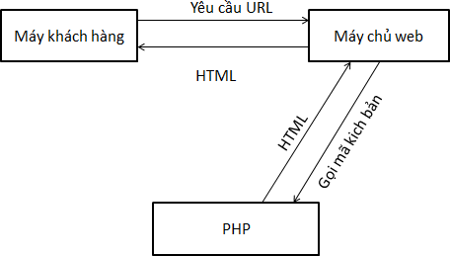

Khi người dùng truy cập Website viết bằng PHP, máy chủ đọc mã lệnh PHP và xử lí chúng theo các hướng dẫn được mã hóa. Mã lệnh PHP yêu cầu máy chủ gửi một dữ liệu thích hợp (mã lệnh HTML) đến trình duyệt Web. Trình duyệt xem nó như là một trang HTML têu chuẩn. Như ta đã nói, PHP cũng chính là một trang HTML nhưng có nhúng mã PHP và có phần mở rộng là HTML. Phần mở của PHP được đặt trong thẻ mở <?php và thẻ đóng ?> .Khi trình duyệt truy cập vào một trang PHP, Server sẽ đọc nội dung file PHP lên và lọc ra các đoạn mã PHP và thực thi các đoạn mã đó, lấy kết quả nhận được của đoạn mã PHP thay thế vào chỗ ban đầu của chúng trong file PHP, cuối cùng Server trả về kết quả cuối cùng là một trang nội dung HTML về cho trình duyệt.

#### Các loại thẻ PHP

Có 4 loại thẻ khác nhau mà bạn có thể sử dụng khi thiết kế trang PHP:

* + - * Kiểu Short:Thẻ mặc định mà các nhà lập trình PHP thường sử dụng. Ví dụ:

<?php

echo “*Well come to PHP*. ” ;

?>

* + - * Kiều đinh dạng XML: Thẻ này có thể sử dụng với văn bản đinh dạng XML

Ví dụ:

<? Php

echo “*Well come to PHP with XML*”;

?>

* + - * Kiểu Script: Trong trường hợp bạn sử dụng PHP như một script tương tự khai báo JavaScipt hay VBScript:

Ví dụ:

**<**script language= “php”> echo “*Php Script*”;

**</**script**>**

* + - * Kiểu ASP**:** Trong trường hợp bạn khai báo thẻ PHP như một phần trong trang ASP.

Ví dụ:

*<% echo* **“***PHP – ASP***”;** *%>*

PHP và HTML là các ngôn ngữ không “nhạy cảm“ với khoảng trắng, khoảng trắng có thể được đặt xung quanh để các mã lệnh để rõ ràng hơn. Chỉ có khoảng trắng đơn có ảnh hưởng đến sự thể hiện của trang Web (nhiều khoảng trắng liên tiếp sẽ chỉ thể hiện dưới dạng một khoảng trắng đơn).

#### Các kiểu dữ liệu:

Dữ liệu đến từ Script đều là biến PHP, bạn có thể nhận biết chúng bằng cách sử dụng dấu $ trước tên biến.

* Số nguyên: Được khai báo và sử dụng giá trị giống với C. Ví dụ:

$a=12345;

$a=-456;

* Số thực: Ví dụ:

$a=2. 123;

$b=3. 1e3;

* Xâu: Có hai cách để xác định 1 xâu: Đặt giữa 2 dấu ngoặc kép (“ ”) hoặc giữa 2 dấu ngoặc (‘ ’).
* Mảng:

Mảng thực chất gồm 2 bảng: Bảng chỉ số và bảng liên kết.

**+** Mảng một chiều: **C**ó thể dùng hàm List() hoặc Array(). Có thể dùng các hàm aort(), ksort(), sort(), uaort(),... để sắp xếp mảng, tùy thuộc vào việc bạn định sắp xếp theo kiểu gì..

+ Mảng 2 chiều:

Ví dụ:

$a[1]=$f;

$a[1][2]=$f;

$a[“abc”][2]=$f;

#### Biến - giá trị

PHP quy định một biến được biểu diễn bắt đầu bằng dấu $, sau đó là một chữ cái hoặc dấu gạch dưới.

* Một số biến đã được khai báo sẵn:

HTTP_GET_VARS: Mảng các giá trị nguyên truyền tới script thông qua phương thức HTTP GET. Chỉ có tác dụng nếu “*track_vars*” .Trong cấu hình được đặt hoặc chỉ dẫn <? Php_track_vars?>.

HTTP_POST_VARS: Mảng các giá trị nguyên truyền tới script thông qua phương thức HTTP POST.

HTTP_COOKIE_VARS: Một mảng các giá trị được truyền tới script hiện tại bằng HTTP cookie. Chỉ có tác dụng nếu “*track_vars*” trong cấu hình được đặt hoặc chỉ dẫn <?php_track_vars?>...

* Phạm vi giá trị:

PHP coi một biến có một giới hạn. Để xác định một biến toàn cục (global) có tác dụng trong một hàm ta cần khai báo lại. Nếu không có giá trị của biến sẽ được coi như là cục bộ trong hàm.

Khi có khai báo global, $a và $b được biết đó là những biến toàn cục. Nếu không có khai báo global, $a và $b chỉ được coi là các biến bên trong hàm Sum().

* Tên biến

Một biến có thể gắn với một cái tên Ví dụ:

$a= “chao”;

$$a= “cacban”;

$Chao= “cacban”

Và echo”$a${chao}”;

Kết quả sẽ là “chaocacban”

#### Các giá trị bên ngoài phạm vi PHP:

HTML Form: Khi 1 giá trị gắn với 1 file php qua phương thức POST Ví dụ:

<form action = “top. php” method= “post”>

Name: < input type = “text” name = “name” ><BR>

<input type = “Submit”>

</form>

PHP sẽ tạo 1 biến $ name bao gồm mọi giá trị trong trường Name của Form. PHP có thể hiểu được một mảng một chiều gồm các giá trị trong một Form.

Vì vậy, bạn có thể nhóm những giá trị liên quan lại với nhau hoặc sử dụng đặc tính này để nhận các giá trị từ 1 đầu vào tuỳ chọn.

Khi tính chất track_vars được đặt trong cấu hình hoặc có chỉ dẫn:

<?php track_vars ?>.

Các giá trị được submit sẽ lấy ra qua phương thức GET và POST có thể lấy ra từ 2 mảng toàn cục $HTTP_POST_ VARS và $HTTP_GET_ VARS.

#### Hằng :

PHP định nghĩa sẳn các hằng số:

_FILE_: Tên của script file đang thực hiện

*_*LINE_: Số dòng của mã script đang được thực hiện trong script file hiệ n tại.

_PHP_VERSION_: version của PHP đang chạy TRUE

FALSE

E_ERROR: Báo hiệu có lỗi E_PARSE: Báo lỗi sai khi biên dịch

E_NOTICE: Một vài sự kiện có thể là lỗi hoặc không

Có thể định nghĩa một hằng số bằng hàm define()

#### Biểu thức

Biểu thức là một thành phần quan trọng trong PHP. Một dạng cơ bản nhất của biểu thức bao gồm các biến và hằng số. PHP hỗ trợ 3 kiểu giá trị cơ bản nhất: Số nguyên, số thực và xâu. Ngoài ra còn có mảng và đối tượng. Mỗi kiểu giá trị này có thể gán cho các biến hay làm giá trị ra của các hàm.

#### Các cấu trúc lệnh

Các lệnh điều kiện và toán tử:

Mỗi câu lệnh điều kiện bao gồm một mệnh đề if: If(điều kiện){

//thực hiện một điều gì đó

}

Điều kiện này có thể được mở rộng thành: If(điều kiện){

//thực hiện một điều gì đó

} else {

//thực hiện một điều khác

Và:

}

If(điều kiện 1){

//thực hiện một điều gì đó

} elseif(điều kiện 2) {

//thực hiện một điều khác

}else {

//thực hiện một điều khác nữa

}

Các toán tử thường được sử dụng với câu lệnh điều kiện

|  |  |  |  |
| --- | --- | --- | --- |
| Kí hiệu | ý nghĩa | Dạng | Ví dụ |
| = | Được gán giá trị của | Gán | $n=1 |
| == | Bằng | So sánh | $x==$y |
| != | Không bằng | So sánh | $x!=$y |
| < | Nhỏ hơn | So sánh | $x<$y |
| > | Lớn hơn | So sánh | $x>$y |
| <= | Nhỏ hơn hoặc bằng | So sánh | $x<=$y |
| >= | Lớn hơn hoặc bằng | So sánh | $x>=$y |
| ! | Phủ định | Logic | !$x |
| && | AND | Logic | $x && $y |
| || | OR | Logic | $x || $y |

PHP còn có một dạng câu lệnh điều kiện nữa là Swich. Câu lệnh này rất phù hợp cho việc thay thế nếu câu lệnh if- elseif- else quá dài. Cú pháp của câu lệnh switch như sau:

Switch($variable){ Case ‘giá trị 1’:

//thực hiện lệnh Break;

Case ‘giá trị 2’:

//thực hiện lệnh Break;

Default:

//thực hiện lệnh

}

* Phát biểu vòng lặp While

Phát biểu đơn giản nhất trong PHP là vòng lặp While, cho phép thực thi khối lệnh trong While cho đến điều kiện của While là True như cú pháp:

While (condition)

{

Expression;

}

* Condition:Biểu thức điều kiện, biến,...
* Expression:Khối lệnh trong vòng lặp while

Vòng lặp For:

For(expression1;condition;expression2)

{

expression3;

}

Trong đó:

* Condition: điều kiện giới hạn của vòng lặp for
* Expression1: Giá trị khởi đầu của vòng lặp for
* Expression2: Giá trị lặp của vòng lặp for
* Expression3: Khối lệnh bên trong của vòng lặp for
* Vòng lặp do... while

Do

{ expression } while(condition)

Trong đó:

Expression: khối lệnh bên trong vòng lặp do... while Condition: biểu thức điều kiện, biến...

* Vòng lặp while

While(condition)

{

expression;

}

Trong đó: Biểu thức điều kiện, biến... Expression: Khối lệnh bên trong vòng lặp while

Exit:Thoát khỏi các vòng lặp hay phát biểu điều khiển nào đó.

#### Hàm:

Dùng giống với C++. Ngoại trừ bạn không cần phải khai báo kiểu cho tham số của hàm:

* Tham trị

Ví dụ: function takes_array($input)

{

echo “$input[0] + $input[1] = “, $input[0]+$input[1];

}

* Tham biến:

Function add_some_extra (&$string)

{$string. =’and somthing extra’; }

* Tham số có giá trị mặc định.

Function makecoffee($type = “cappucino”)

{ Return “Making a cup of $type. \n”; }

Chú ý: Khi sử dụng hàm có đối số có giá trị mặc định, các biến này sẽ phải nằm về phía phải nhất trong danh sách đối số.

* Giá trị trả lại của hàm:

Có thể là bất kỳ giá trị nào. Tuy vậy, không thể trả lại nhiều giá trị riêng lẻ nhưng có thể trả lại một mảng các giá trị.

* Hàm biến

PHP cho phép sử dụng hàm giá trị nghĩa là khi một biến được gọi có kèm theo dấu ngoặc đơn, PHP sẽ tìm hàm có cùng tên với giá trị biến đó thực hiện.

#### Các toán tử:

Các phép số học: +, -, *, /%

Các toán tử logic: And, or, xor: &&, ||, ! Toán tử thao tác với bít: &, |, ^, ~, <<, >>

Toán tử so sánh: ==, !=, <, >, <=, >=, ===

Toán tử điều khiển lỗi: @ - khi đứng trước 1 biểu thức thì các lỗi của biểu thức sẽ bị bỏ qua và lưu trong $PHP_errormsg

Toán tử thực thi: “PHP sẽ thực hiện nội dung nằm giữa 2 dấu “ như 1 lệnh shell.

Trả ra giá trị là kết quả thực hiện lệnh.

#### Lớp và đối tượng

Class: là tập hợp các biến và hàm làm việc với các biến này. Một lớp có định dạng như sau:

<?php Class Cart{

Var $items;

Function add_item($a)

}

?>

Lớp Cart ở đây là một kiểu dữ liệu

#### Tham chiếu:

Tham chiếu trong PHP có nghĩa là lấy cùng giá trị bằng nhiều tên biến khác nhau. Khác với con trỏ C, tham chiếu là một bảng các bí danh. Chú ý: Trong PHP, tên biến và nội dung của các biến khác nhau. Vì vậy, cùng một nội dung có thể có nhiều tên khác nhau.

Tham chiếu PHP cho phép bạn tạo 2 biến có cùng nội dung.

Tham chiếu truyền giá trị bằng tham chiếu. Thực hiện việc này bằng cách tạo một hàm cục bộ và truyền giá trị được tham chiếu.

Giá trị trả lại của một hàm bằng tham chiếu rất tiện lợi khi bạn muốn sử dụng hàm để tìm 1 giá trị trong một phạm vi nào đó.

#### MySQL và PHP:

Để connect tới 1 CSDL trên MySQL Server rất đơn giản. Chỉ cần sử dụng hàm:mysql_connect (host, user, password) để mở 1 kết nối tới MSQL Server với kết quả là giá trị trả về của hàm (Giả sử là biến $dbname). Sau đó, dùng hàm mysql_select_db(dbname, $link)

Để thực hiện một câu lệnh truy vấn, dùng hàm mysql_query(query, link). Giá trị trả lại của hàm là kết quả của câu truy vấn. Nếu bỏ qua link thì kết nối cuối cùng tới MySQL server sẽ được thực hiện.

Để lấy kết quả thực hiện, ta có thể dùng hàm mysql_result(), mysql_fetch_row(), mysql_fetch_array(), mysql_fetch_object().

* Mysql_fetch_row():Trả về một mảng các dữ liệu lấy từ 1 dòng trong CSDL. Nếu đã ở cuối CSDL, giá trị trả về là false. Bạn phải dùng chỉ số của các trường trong CSDL nếu muốn lấy dữ liệu.
* Mysql_fetch_array(int result[, int result_type]): Trả về một mảng chứa dữ liệu lấy từ một dòng trong CSDL. Tương tự như mysql_fetch_row() nhưng bạn có thể lấy thêm trường để lấy dữ liệu.
* Mysql_fetch_object: Chuyển kết quả thành một đối tượng với các trường là các trường trong cơ sở dữ liệu.

#### Cơ sở dữ liệu MYSQL

#### Giới thiệu cơ sở dữ liệu:

MySQL là ứng dụng cơ sở dữ liệu mã nguồn mở phổ biến nhất hiện nay (theo [www.](http://www/) mysql. com) và được sử dụng phối hợp với PHP. Trước khi làm việc với MySQL cần xác định các nhu cầu cho ứng dụng.

MySQL là cơ sở dữ có trình giao diện trên Windows hay Linux, cho phép người sử dụng có thể thao tác các hành động liên quan đến nó**.** Việc tìm hiểu từng công nghệ trước khi bắt tay vào việc viết mã kịch bản PHP, việc tích hợp hai công nghệ PHP và MySQL là một công việc cần thiết và rất quan trọng.

#### Mục đích sử dụng cơ sở dữ liệu:

Mục đích sử dụng cơ sở dữ liệu bao gồm các chức năng như: lưu trữ (storage), truy cập (accessibility), tổ chức (organization) và xử lí (manipulation).

* + - Lưu trữ: Lưu trữ trên đĩa và có thể chuyển đổi dữ liệu từ cơ sở dữ liệu này sang cơ sở dữ liệu khác, nếu bạn sử dụng cho quy mô nhỏ, bạn có thể chọn cơ sở dữ liệu nhỏ như:Microsoft Exel, Microsoft Access, MySQL, Microsoft Visual FoxPro,... Nếu ứng dụng có quy mô lớn, bạn có thể chọn cơ sở dữ liệu có quy mô lớn như :Oracle, SQL Server,...
      * Truy cập:Truy cập dữ liệu phụ thuộc vào mục đích và yêu cầu của người sử dụng, ở mức độ mang tính cục bộ, truy cập cơ sỏ dữ liệu ngay trong cơ sở dữ liệu với nhau, nhằm trao đổi hay xử lí dữ liệu ngay bên trong chính nó, nhưng do mục đích và yêu cầu người dùng vượt ra ngoài cơ sở dữ liệu, nên bạn cần có các phương thức truy cập dữ liệu giữa các cơ sở dử liệu với nhau như:Microsoft Access với SQL Server, hay SQL Server và cơ sở dữ liệu Oracle....
      * Tổ chức:Tổ chức cơ sở dữ liệu phụ thuộc vào mo hình cơ sở dữ liệu, phân tích và thiết kế cơ sở dữ liệu tức là tổ chức cơ sở dữ liệu phụ thuộc vào đặc điểm riêng của từng ứng dụng. Tuy nhiên khi tổ chức cơ sở dữ liệu cần phải

tuân theo một số tiêu chuẩn của hệ thống cơ sở dữ liệu nnhằm tăng tính tối ưu khi truy cập và xử lí.

* + - * Xử lí:Tùy vào nhu cầu tính toán và truy vấn cơ sở dữ liệu với các mục đích khác nhau, cần phải sử dụng các phát biểu truy vấn cùng các phép toán, phát biểu của cơ sở dữ liệu để xuất ra kết quả như yêu cầu. Để thao tác hay xử lí dữ liệu bên trong chính cơ sở dữ liệu ta sử dụng các ngôn ngữ lập trình như:PHP, C++, Java, Visual Basic,...

## CHƯƠNG II. PHÂN TÍCH THIẾT KẾ HỆ THỐNG

Để có một cái nhìn tổng quát về hệ thống để giúp chúng ta thiết kế hệ thống được chi tiết và đạt đúng yêu cầu. Chương 3 sẽ giúp chúng ta hoàn thành được việc này.

#### Phân tích yêu cầu đề tài

Hệ thống thông qua trang chủ bạn có thể lập một tài khoản riêng hoặc dùng tài khoản đã đăng ký truy cập và làm việc theo mục đích của mình trong hệ thống.Hỗ trợ các chức năng phục vụ người quản trị và người dùng.

#### Người dùng

* + 1. ***Đăng ký***

Chức năng này cho phép người dùng trở thành thành viên của website. Khi đã trở thành thành viên, họ mới được phép mua hàng.Các thông tin đăng ký bao gồm:

* + - * Tên đăng nhập
      * Họ tên
      * Địa chỉ
      * Email
      * Số điện thoại

**Xử lý:**

* + - * Người dùng phải nhập đầy đủ và chính xác các thông tin theo yêu cầu của hệ thống. Sau khi đã nhấn nút “Đăng ký”, nếu tài khoản đã tồn tại hệ thống sẽ hiển thị thông báo: “Tài khoản này đã tồn tại!”. Nếu thông tin đăng ký không đầy đủ hoặc chính xác hệ thống sẽ hiển thị các thông báo lỗi kèm theo. Ngược lại, hệ thống hiển thị thông báo “Đăng ký thành công!”. Sau đó, người dùng được phép đăng nhập với tài khoản vừa đăng ký.
      * Sau khi đã đăng ký thành công tài khoản của người dùng sẽ được lưu trong cơ sở dữ liệu.

#### Đăng nhập

Chức năng này cho phép người dùng đăng nhập vào hệ thống khi đã có tài khoản. Thông tin đăng nhập gồm có:

* + - * Tên đăng nhập
      * Mật khẩu

Xử lý:

Sau khi người dùng đã nhấn nút “Đăng nhập”, nếu thông tin đăng nhập không chính xác hệ thống sẽ hiển thị thông báo “Tên đăng nhập hoặc mật khẩu sai”. Ngược lại, hệ thống hiển thị thông báo “Đăng nhập thành công”.

#### Đổi mật khẩu

Chức năng này cho phép người dùng thay đổi thông tin về mật khẩu trong tài khoản của mình để tăng tính bảo mật. Các thông tin thay đổi mật khẩu bao gồm:

* + - * Mật khẩu cũ
      * Mật khẩu mới
      * Nhập lại mật khẩu

Xử lý:

* + - * Sau khi người dùng nhấn nút “ Lưu ”, nếu mật khẩu cũ không đúng, hệ thống sẽ hiển thị thống báo “Mật khẩu cũ không chính xác”. Nếu người dùng nhập lại mật khẩu không đúng với mật khẩu mới, hệ thống sẽ hiển thị thông báo: “Nhập lại mật khẩu không đúng” và xóa trắng mật khẩu mới và nhập lại mật khẩu cho người dùng nhập lại . Ngược lại hệ thống sẽ thông báo “ Bạn đã đổi mật khẩu thành công ”.
      * Sau khi người dùng đã thay đổi thông tin tài khoản thành công, thông tin về tài khoản mới sẽ được cập nhật lại trong CSDL.

#### Tìm kiếm

Khi khách hàng có nhu cầu mua sản phẩm trước tiên họ cần tìm kiếm thông tin về sản phẩm đó. Khách hàng có thể tìm kiếm nhanh sản phẩm bằng cách nhập tên sản phẩm mình muốn xem.

Xử lý:

* + - * Khi nhập thông tin tìm kiếm sau đó nhấn vào nút “Tìm kiếm” nếu thông tin cần tìm có trong CSDL kết quả tìm kiếm sẽ được hiển thị trên giao diện sử dụng.
      * Khi nhập thông tin tìm kiếm sau đó nhấn vào nút tìm kiếm nếu thông tin đó không có trong CSDL thì hệ thống sẽ hiển thị thông báo “Không có sản phẩm nào được tìm thấy”.

#### Đặt hàng

Chức năng này cho phép người dùng mua sản phẩm thông qua website chính thức của cửa hàng. Các thông tin mà người dùng cần cung cấp khi mua hàng là:

* + - * Họ tên
      * Số điện thoại
      * Ngày đặt
      * Địa chỉ ngày nhận

Sau đó gửi đơn đăt hàng

Xử lý:

* + - * Người dùng có thể không cần đăng nhập cũng có thể mua hàng bằng cách điền đầy đủ các thông tin trên, còn khách hàng đã đăng nhập thì chỉ cần bấm nút Thanh toán.
      * Khi người dùng muốn lập đơn hàng họ cần chọn giỏ hàng để chọn sản phẩm muốn mua sau đó nhập đầy đủ các thông tin trên. Hệ thống sẽ kiểm tra các thông tin người dùng vừa nhập vào. Nếu thông tin nhập vào không đầy đủ hệ thống hiển thị thông báo “Thông tin về đơn hàng không hợp lệ”. Ngược lại, hệ thống thông báo “Bạn đã đặt hàng thành công”.
      * Trong quá trình tạo lập đơn hàng người dùng có thể sửa hoặc xóa thông tin giỏ hàng đã chọn.
      * Khi người dùng đã tạo lập đơn hàng thành công, thông tin về đơn hàng sẽ được lưu vào CSDL.
      * Người dùng có thể hủy đơn hàng mình vừa tạo bằng cách nhấn nút “Hủy bỏ”.

#### Liên hệ

Khi khách hàng có thông tin muốn phản hồi với công ty về sản phẩm, cách phục vụ của nhân viên trong công ty. Khách hàng có thể sử dụng chức năng liên hệ để gửi những ý kiến của mình tới công ty.

Xử lý:

* + - * Khách hàng cần đăng nhập vào hệ thống trước khi sử dụng chức năng này.
      * Khách hàng nhập tiêu đề để mô tả ý kiến của mình, và nhập nội dung của ý kiến, sau đó nhấn nút “Gửi” để gửi phản hồi về công ty. Nếu dữ liệu đầy đủ, hệ thống sẽ thông báo “Bạn đã gửi phản hồi thành công”. Nếu dữ liệu chưa đủ thì hệ thống sẽ thông báo “Bạn hãy nhập đầy đủ thông tin”.

#### Người quản lý

* + 1. ***Đăng nhập***

Chức năng này cho phép người quản lý đăng nhập vào hệ thống để thực hiện việc quản lý thông tin. Thông tin đăng nhập gồm có: Tên đăng nhập, mật khẩu.

Xử lý:

* + - * Sau khi người quản lý đã nhấn nút “Đăng nhập”, nếu thông tin đăng nhập không chính xác hệ thống sẽ hiển thị thông báo lỗi kèm theo.Ngược lại, hệ thống hiển thị thông báo “Đăng nhập thành công” và chuyển đến trang quản.
      * Sau khi đăng nhập thành công người quản lý được phép thực hiện các công việc quản lý thông tin.

#### Quản lý sản phẩm

Các thông tin sản phẩm bao gồm: tên sản phẩm, miêu tả sản phẩm, hình ảnh, giá, số lượng.

#### Nhập sản phẩm

Mỗi khi có sản phẩm mới người quản lý phải làm công việc nhập thông tin của sản phẩm vào cơ sở dữ liệu. Các thông tin này bao gồm những thông tin trên. Thông tin của sản phẩm sẽ được lưu trữ trong CSDL.

Xử lý:

* + - * Khi người quản trị đã nhập thông tin về điện thoại, thông tin này sẽ được kiểm tra trước khi cập nhật vào CSDL, nếu thông tin đó mà hệ thống kiểm tra là không hợp lệ thì thông tin đó sẽ không được nhập vào CSDL và hệ thống đưa ra thông báo: “Thông tin không hợp lệ” và xác định cụ thể thông tin nào không hợp lệ. Ngược lại, hệ thống đưa ra thông báo “Thêm thành công”.
      * Khi nhập vào CSDL, mỗi sản phẩm sẽ có một mã riêng giúp phân biệt các sản phẩm và dễ dàng cho việc quản lý. Sau mỗi lần cập nhật thông tin sản phẩm mới thì mã sản phẩm tự động tăng.
      * Thông tin về sản phẩm sẽ được lưu vào CSDL

#### Sửa thông tin

Chức năng này được thực hiện khi thông tin của sản phẩm đã có trong CSDL.

Xử lý:

* + - * Khi thông tin về sản phẩm bị thay đổi (giá bán, chức năng …) nhà quản lý cần sửa lại thông tin và lưu thông tin đó vào CSDL.
      * Trong quá trình sửa, người quản lý chọn điện thoại cần sửa, sau đó sửa lại thông tin rồi nhấn vào nút “Sửa” trên giao diện. Hệ thống kiểm tra thông tin mới nhập, nếu thông tin mới nhập hợp lệ hệ thống đưa ra thông báo “Sửa

thành công” đồng thời hệ thống sẽ hiển thị kết quả là một bảng mới đã được cập nhật.

#### Xóa thông tin

Khi sản phẩm không còn được sản xuất, hoặc công ty không có dự kiến sẽ tiếp tục bán sản phẩm nào đó trên thị trường người quản lý cần xóa thông tin sản phẩm nhưng vẫn còn lưu trong CSDL chỉ không hiện thị thông tin đó lên Form nữa. Trong quá trình xóa, người quản lý chọn sản phẩm cần xóa, sau đó nhấn vào nút “Xóa” trên giao diện. Hệ thống cho phép chọn nhiều sản phẩm để xóa một lúc. Hệ thống sẽ hiển thị kết quả là một bảng mới đã được cập nhật lại.

#### Quản lý quảng cáo

Các thông tin của quảng cáo bao gồm:

* + - * Mã quảng cáo
      * Vị trí quảng cáo
      * Tên ảnh
      * Link

Chức năng quản lý thông tin quảng cáo: Nhập thông tin, sửa thông tin, xóa thông tin.

#### Nhập thông tin

Chức năng này cho phép người quản trị nhập thông tin quảng cáo vào cơ sở dữ liệu.

Xử lý:

* + - * Khi người người quản trị đã nhập thông tin về quảng cáo sản phẩm, thông tin này sẽ được kiểm tra trước khi cập nhật vào CSDL, nếu thông tin đó mà hệ thống kiểm tra là không hợp lệ thì thông tin đó sẽ không được nhập vào CSDL. Ngược lại, hệ thống đưa ra thông báo “Thêm thành công”. Thông tin về quảng cáo sẽ được lưu vào CSDL.

#### Sửa thông tin

Chọn thông tin quảng cáo cần sửa, sửa lại thông tin và hệ thống lưu vào CSDL khi các thông tin hợp lệ và đưa ra thông báo: “Sửa thành công”.

#### Xóa thông tin

Chọn thông tin quảng cáo cần xóa, nhấn nút xóa, có thể chọn nhiều thông tin quảng cáo xóa một lúc. Hệ thống sẽ xóa thông tin quảng cáo đó và cập nhật lại thông tin lên giao diện.

#### Quản lý tin tức

Các thông tin của tin tức phẩm bao gồm:

* + - * Mã tin
      * Tiêu đề
      * Tóm tắt
      * Nội dung
      * Hình ảnh

Chức năng quản lý tin tức: Nhập thông tin, sửa thông tin, xóa thông tin, hiển thị tin tức.

#### Nhập thông tin

Chức năng này cho phép người quản trị nhập tin tức vào cơ sở dữ liệu

Xử lý:

* + - * Khi người người quản trị đã nhập thông tin tức, thông tin này sẽ được kiểm tra trước khi cập nhật vào CSDL, nếu thông tin đó mà hệ thống kiểm tra là không hợp lệ thì thông tin đó sẽ không được nhập vào CSDL. Ngược lại, hệ thống đưa ra thông báo “Thêm thành công”. Thông tin về tin tức sẽ được lưu vào CSDL

#### Sửa thông tin

Chọn tin tức cần sửa, sửa lại thông tin và hệ thống lưu vào CSDL khi các thông tin hợp lệ và đưa ra thông báo: “Sửa thành công”.

#### Xóa thông tin

Chọn tin tức cần xóa, nhấn nút xóa, có thể chọn nhiều tin tức xóa một lúc. Hệ thống sẽ xóa tin tức quảng cáo đó và cập nhật lại thông tin lên giao diện.

#### Hiển thị tin tức

Đăng tin tức mới trong ngày lên website của cửa hàng để người truy cập có thể xem xét và tham khảo.

#### Quản lý loại tin

Các thông tin loại tin bao gồm:

* + - Mã tin
    - Tên tin
    - Nôi dung tin

Chức năng quản lý loại tin: Nhập thông tin, sửa thông tin, xóa thông tin

#### Nhập thông tin

Chức năng này cho phép người quản trị lưu thông tin của loại tin vào cơ sở dữ liệu.

Xử lý:

* Khi người người quản trị đã nhập thông tin về loại tin, thông tin này sẽ được kiểm tra trước khi cập nhật vào CSDL, nếu thông tin đó mà hệ thống kiểm tra là không hợp lệ thì thông tin đó sẽ không được nhập vào CSDL. Ngược lại, hệ thống đưa ra thông báo “Thêm thành công”. Loại tin sẽ được lưu vào CSDL

#### Sửa thông tin

Chọn loại tin cần sửa, sửa lại thông tin và hệ thống lưu vào CSDL khi các thông tin hợp lệ và đưa ra thông báo: “Sửa thành công”.

#### Xóa` thông tin

Chọn loại tin cần xóa, nhấn nút xóa, có thể chọn nhiều loại tin xóa một lúc. Hệ thống sẽ xóa loại tin đó và cập nhật lại thông tin lên giao diện.

#### Quản lý hóa đơn

Các thông tin của hóa đơn được liên kết giữa 3 bảng: khách hàng , hóa đơn, chi tiết hóa đơn.

#### Duyệt hóa đơn

Hóa đơn có 3 trạng thái: mới mua hàng, đang xử lý, đã mua xong.

Khi nhà quản lý duyệt hóa đơn thì sẽ gọi điện cho khách hàng để xác nhận lại thông tin mua hàng. Tiếp đến nếu có sự thay đổi trong hóa đơn thì nhà quản lý sẽ cập nhập lại thông tin hóa đơn theo yêu cầu của khách hàng. Và kết thúc mua hàng.

#### In hóa đơn và gửi cho khách hàng

Khi kết thúc hóa đơn thì nhà quản lý trước hết gửi hóa đơn qua email cho khác hàng xác nhận, tiếp đến họ sẽ in hóa đơn để giao hàng tận tay cho khách hàng.

#### Phân tích thiết kế hệ thống

#### Khảo sát hiện trạng

Sau khi khảo sát hiện trạng em nắm bắt được những thông tin sau:

Quản lý khách hàng: Mỗi khách hàng được quản lý các thông tin sau đây: Họ tên, địa chỉ, điện thoại, fax, email. Ngoài ra khách hàng là công ty hay cơ quan thì quản lý thêm tên công ty/ cơ quan.

Quản lý mặt hàng: Mỗi mặt hàng được quản lý những thông tin: Tên mặt hàng, đơn giá, số lượng, hình ảnh, mô tả.

Quá trình đặt hàng của khách hàng: khách hàng xem và lựa chọn mặt hàng cần mua. Trong quá trình lựa chọn, bộ phận bán hàng sẽ trực tiếp trao đổi thông tin cùng khách hàng, chịu trách nhiệm hướng dẫn. Sau khi lựa chọn xong, bộ phận bán hàng sẽ lập đơn đặt hàng của khách. Sau khi tiếp nhận yêu cầu trên, bộ phận này sẽ làm hóa đơn và thanh toán tiền.

Quá trình nhập hàng: Sau khi nhận yêu cầu từ cửa hàng thì nhà cung cấp sẽ giao hàng cho cửa hàng có kèm hóa đơn hay bảng chi tiết các loại mặt hàng. Thủ kho sẽ kiểm tra lô hàng của từng nhà cung cấp và trong trường hợp giao hàng không đúng yêu cầu đặt hàng hay kém chất lượng thì thủ kho sẽ trả lại nhà cung cấp và yêu cầu giao lại những mặt hàng bị trả đó.

Tiếp theo thủ kho sẽ kiểm tra chứng từ giao hàng để gán giá trị thành tiền cho từng sản phẩm. Những loại mặt hàng này sẽ được cung cấp một mã số và được c ập nhật ngay giá bán. Sau khi nhập xong chứng từ giao hàng, nhân viên nhập kho sẽ in một phiếu nhập để lưu trữ trong hồ sơ.

Từ quá trình thực hiện nêu trên, ta thấy rằng hệ thống được xây dựng cho bài toán đặt ra chủ yếu phục vụ cho hai đối tượng: khách hàng và nhà quản lý.

Khách hàng: là người có nhu cầu mua sắm hàng hóa. Khác với việc đặt hàng trực tiếp tại cửa hàng, khách hàng phải hoàn toàn tự thao tác thông qua từng bước cụ thể để có thể mua được hàng. Trên mạng, các mặt hàng sẽ được sắp xếp và phân theo từng loại mặt hàng giúp cho khách hàng dễ dàng tìm kiếm. Trong hoạt động này, khách hàng chỉ cần chọn một mặt hàng nào đó từ danh mục các mặt hàng thì những thông tin về mặt hàng đó sẽ hiển thị lên màn hình như: hình ảnh, đơn giá, mô tả…và bên cạnh là những liên kết để thêm hàng hóa vào giỏ hàng. Đây là giỏ hàng điện tử mà trong đó chứa các thông tin về hàng hóa lẫn số lượng khách mua và hoàn toàn được cập nhật trong giỏ.

Khi khách hàng muốn đặt hàng thì hệ thống hiển thị trang xác lập đơn đặt hàng cùng thông tin về khách hàng và hàng hóa. Cuối cùng là do khách hàng tùy chọn đặt hàng hay không?

Nhà quản lý: Là người làm chủ hệ thống, có quyền kiểm soát mọi hoạt động của hệ thống. Nhà quản lý được cung cấp một username và password để đăng nhập vào hệ thống thực hiện những chức năng của mình.

Nếu như quá trình đăng nhập thành công thì quản lý có thể thực hiện những công việc: quản lý cập nhật thông tin các mặt hàng, tiếp nhận đơn đặt hàng, kiểm tra đơn đặt hàng và xử lý đơn đặt hàng. Khi có nhu cầu nhập hàng từ nhà cung cấp thì tiến hành liên lạc với nhà cung cấp để đặt hàng và cập nhật mặt hàng vào trong cơ sở dữ liệu.

#### Xác định các tác nhân và chức năng đối với website

Dựa vào mô tả hệ thống , ta xác định được các tác nhân :

Khách hàng: tác nhân tác động trực tiếp vào hệ thống, sử dụng hệ thống để thực hiện các giao dịch của mình với công ty thông qua website của công ty. Actor khách hàng có chức năng:

* + - Xem sản phẩm
    - Tìm kiếm sản phẩm
    - Quản lý giỏ hàng
    - Thêm sản phẩm vào giỏ hàng
    - Thanh toán
    - Xem tin tức
    - Người quản trị website có các chức năng:
    - Xem sản phẩm
    - Tìm kiếm sản phẩm
    - Quản lý sản phẩm
    - Thêm sản phẩm
    - Xóa sản phẩm
    - Sửa thông tin sản phẩm
    - Quản lý tin tức
    - Thêm thông tin về công ty
    - Sửa thông tin
    - Xóa thông tin về công ty
    - Website: tác nhân ngoài có chức năng
    - Thông tin các giao dịch của khách hàng.
    - Hiển thị và thực thi các yêu cầu giao dịch của khách hàng
    - Hiển thị thông tin về sản phẩm
    - Hiển thị thông tin liên hệ
    - Xác định các ca sử dụng của website
    - Xem sản phẩm
    - Tìm sản kiếm phẩm
    - Quản lý giỏ hàng
    - Thêm sản phẩm vào giỏ hàng
    - Xóa sản phẩm ra khỏi giỏ hàng
    - Thanh toán
    - Xem tin tức và các chính sách của công ty
    - Quản lý sản phẩm
    - Thêm sản phẩm
    - Xóa sản phẩm
    - Sửa thông tin sản phẩm
    - Quản lý tin tức
    - Thêm thông tin về công ty
    - Sửa thông tin
    - Xóa thông tin về công ty
    - Đăng nhập
    - Đăng xuất

#### Biểu đồ usecase mức tổng quát

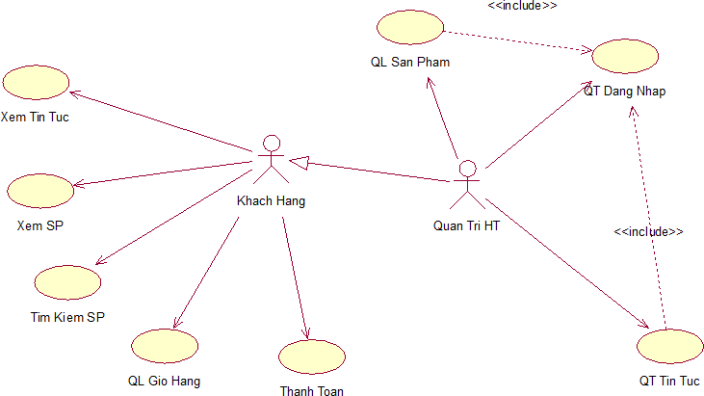

*Biểu đồ 1. Biểu đồ usecase mức tổng quát*

#### Biểu đồ usecase tác nhân khách hàng

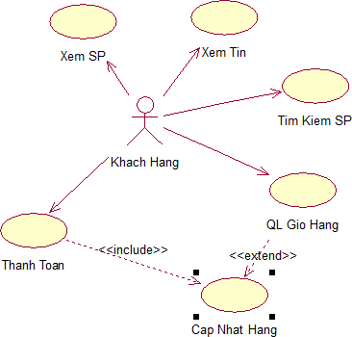

*Biểu đồ 2. Biểu đồ usecase cho tác nhân khách hàng*

#### Biểu đồ usecase tác nhân quản trị hệ thống

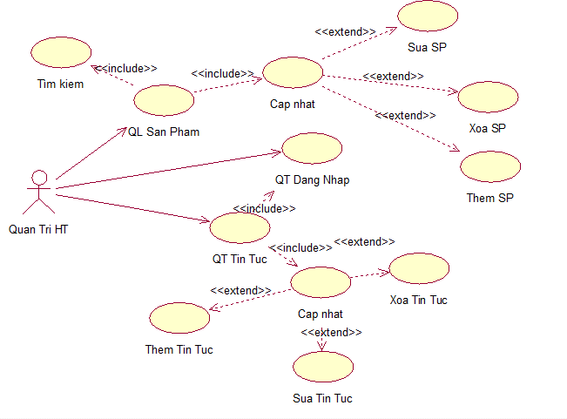

*Biểu đồ 3. Biểu đồ usecase tác nhân quản lý hệ thống*

#### Biểu đồ usecase ca sử dụng quản lý giỏ hàng

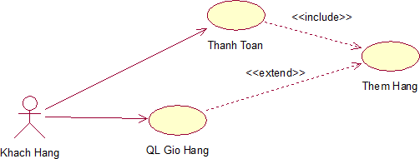

*Biểu đồ 4. Biểu đồ usecase ca sử dụng quản lý giỏ hàng*

#### Biểu đồ usecase cho ca sử dụng quản lý sản phẩm

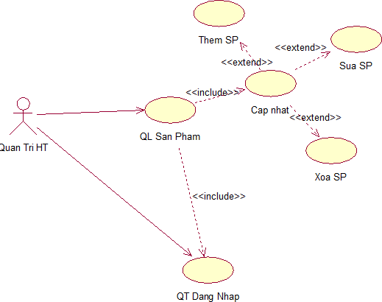

*Biểu đồ 5. Biểu đồ usecase ca sử dụng quản lý sản phẩm*

#### Biểu đồ usecase cho ca sử dụng quản lý tin tức

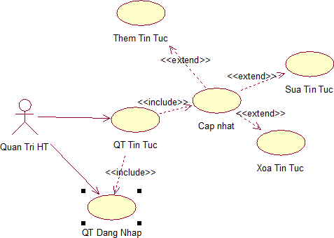

*Biểu đồ 6. Biểu đồ usecase cho ca sử dụng quản lý tin tức*

#### Biểu đồ usecase cho ca sử dụng đăng nhập

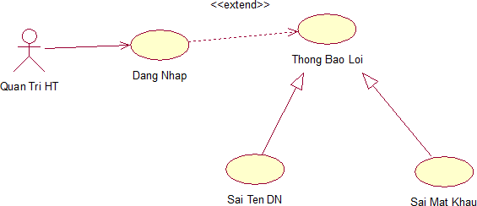

*Biểu đồ 7. Biểu đồ usecase cho ca sử dụng đăng nhập*

#### Biểu đồ usecase cho ca sử dụng thêm vào giỏ hàng

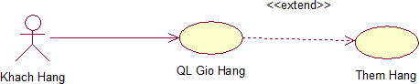

*Biểu đồ 8. Biểu đồ usecase cho ca sử dụng thêm vào giỏ hàng*

#### Biểu đồ usecase cho ca sử dụng thanh toán

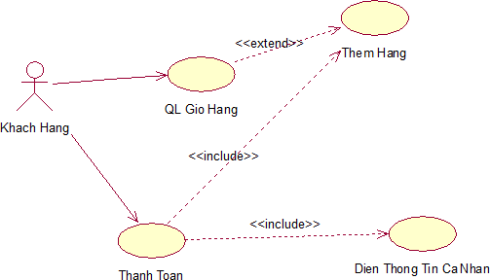

*Biểu đồ 9. Biểu đồ usecase cho ca sử dụng thanh toán*

#### Biểu đồ usecase cho ca sử dụng cập nhật giỏ hàng

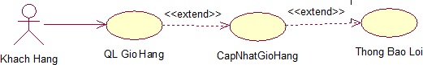

*Biểu đồ 10. Biểu đồ usecase cho ca sử dụng cập nhật giỏ hàng*

#### Biểu đồ Usecase cho ca sử dụng xóa hàng trong giỏ



<<extend>>

<<extend>>

Khach Hang QL Gio hang Xoa hang

Thongbaoloi

*Biểu đồ 11. Biểu đồ Usecase cho ca sử dụng xóa hàng trong giỏ*

#### Biểu đồ usecase ca sử dụng thêm sản phẩm

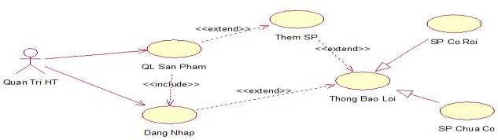

*Biểu đồ 12. Biểu đồ usecase ca sử dụng thêm sản phẩm*

#### Biểu đồ usecase cho ca sử dụng xóa sản phẩm

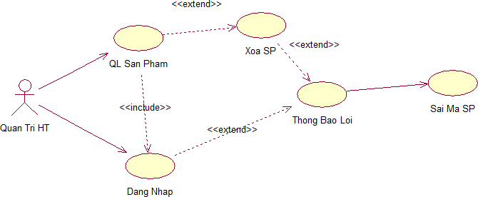

*Biểu đồ 13. Biểu đồ usecase cho ca sử dụng xóa sản phẩm*

#### Đặc tả các ca sử dụng

* 1. ***Ca sử dụng đăng nhập***
     1. Mô tả tóm tắt
        + Tên ca sử dụng: Đăng nhập.
        + Mục đich: Mô tả cách quản trị hệ thống đăng nhập vào hệ thống để thực thi các nhiệm vụ cho website.
        + Tác nhận: Quản trị hệ thống.
     2. Các luồng sự kiện
        + Các luông sự kiện chính
          - Ca sử dụng bắt đầu khi ngưởi quản trị đăng nhập vào hệ thống
          - Hệ thống kiểm tra tính hợp lệ của thông tin mà người quản trị hệ thống nhập vào. Nếu thông tin nhập vào không hợp lệ thực hiện luồng A1.
          - Hệ thống ghi lại quá trình đăng nhập.
        + Các luồng rẽ nhánh
* Luồng A1: Thông tin đưa vào không hợp lệ.
  + Hệ thống thông báo cho người dùng biết thông tin đó không hợp lệ.
  + Yêu cầu người dùng nhập lại.
    1. Tiền điều kiện: Không
    2. Hậu điều kiện: Nếu việc đăng nhập thành công, người quản trị hệ thống có thể thực hiện được các thao tác quản lý với hệ thống.

#### Ca sử dụng thêm hàng vào giỏ

* + 1. Mô tả tóm tắt
       - Tên ca sử dụng: Thêm hàng vào giỏ
       - Mục đích: Mô tả cách khách hàng thêm sản phẩm vào giỏ hàng của mình để có thể mua được sản phẩm
       - Tác nhân: Khách hàng
    2. Các luồng sự kiện
       - Luồng sự kiện chính
         * Ca sử dụng bắt đầu khi khách hàng nhấp vào nút đặt mua. Hệ thống sẽ tự động thêm sản phẩm đó vào trong giỏ hàng.
         * Hệ thống hiển thị giỏ hàng.
         * Hệ thống hiển thị các sản phẩm.
         * Hệ thống yêu cầu khách hàng điền số lượng.
         * Khách hàng cập nhật sản phẩm
         * Hệ thống kiểm tra xem hàng còn trong kho không. Nếu không còn hệ thống thực hiện luồng A3.
       - Các luồng rẽ nhánh
* Luồng A3: Nếu hàng trong kho không còn đúng số lượng mà khách hàng yêu cầu.
  + Hệ thống thông báo cho khách hàng biết hàng trong kho không đủ.
  + Yêu cầu khách hàng thêm sản phẩm khác.
    1. Tiền điểu kiện: Không.
    2. Hậu điều kiện: Nếu hàng trong kho còn, hàng được thêm vào giỏ hàng của khách hàng.

#### Ca sử dụng cập nhật giỏ hàng

* + 1. Mô tả tóm tắt
       - Tên ca sử dụng: Cập nhật hàng trong giỏ
       - Mục đích: Mô tả cách khách hàng cập nhật sản phẩm trong giỏ hàng của mình để có thể mua được sản phẩm đúng theo ý
       - Tác nhân: Khách hàng
    2. Các luồng sự kiện
       - Luồng sự kiện chính
         * Ca sử dụng bắt đầu khi khách hàng nhấp vào nút cập nhật trong tab xem giỏ hảng của họ. Hệ thống sẽ tự động cập nhật sản phẩm đó trong giỏ hàng theo đúng ý khách hàng.
         * Hệ thống hiển thị giỏ hàng
         * Hệ thống hiển thị các sản phẩm
         * Khách hàng chỉnh sửa thông tin sản phẩm đã chọn
         * Hệ thống yêu cầu khách hàng điền số lượng
         * Hệ thống kiểm tra xem hàng còn trong kho không. Nếu không còn hệ thống thực hiện luồng A3.
       - Các luồng rẽ nhánh
* Luồng A3: Nếu hàng trong kho không còn đúng số lượng mà khách hàng yêu cầu
  + Hệ thống thông báo cho khách hàng biết hàng trong kho không đủ
  + Yêu cầu khách hàng cập nhật lại sản phẩm khác
    1. Tiền điểu kiện: Không.
    2. Hậu điều kiện: Nếu hàng trong kho còn, hàng được cập nhật lại trong giỏ hàng của khách hàng.

#### Ca sử dụng thanh toán

* + 1. Mô tả tóm tắt
       - Tên ca sử dụng: Thanh toán
       - Mục đích: Mô tả cách mà khách hàng thanh toán tiền với công ty.
       - Tác nhân: Khách hàng.
    2. Các luồng sự kiện
       - Luồng sự kiện chính
         * Ca sử dụng bắt đầu khi khách hàng lựa chọn chức năng Thanh toán.
         * Hệ thống yêu cầu khách hàng nhập dầy đủ thông tin bao gồm họ tên, địa chỉ, email, số điện thoại..
         * Hệ thống kiểm tra thông tin của khách hàng có hợp lệ hay không, nếu không hợp lệ thì thực hiện luồng A1. Nếu hợp lệ, hệ thống tiếp tục kiểm tra hàng trong giỏ của khách hàng có hay không, nếu không thực hiện luồng A2..
         * Hệ thống sẽ cung cấp cho khách hàng một mã khách hàng và lưu vào hệ thống.
         * Hệ thống ghi nhận giao dịch thanh toán, thông báo chi tiết cho khách hàng biết thời gian nhận hàng và thanh toán thông qua địa chỉ email.
       - Các luồng rẽ nhánh
* Luồng A1 : Số điện thoại hoặc địa chỉ email không hợp lệ
  + Hệ thống hiển thị thông báo cho khách hàng biết, khách hàng có thể nhập lại thông tin hoặc ấn nút “Thoát ” để hủy bỏ giao dịch.
* Luồng A2 : Không có hàng trong giỏ
  + Hệ thống sẽ hiển thị thông báo cho khách hàng biết, khách hàng có thể chọn hàng, hoặc hủy bỏ khi này ca sử sụng kết thúc.
    1. Hậu điều kiện
* Nếu giao dịch thanh toán thành công thì hệ thống sẽ gửi thông báo thời gian khách hàng nhận hàng và thanh toán
* Việc giao dịch sẽ được lưu vào hệ thống.

#### Ca sử dụng thêm sản phẩm

* + 1. Mô tả tóm tắt
       - Tên ca sử dụng: Thêm sản phẩm
       - Mục đích: Mô tả cách mà quản trị hệ thống thêm sản phẩm vào các danh mục sản phẩm
       - Tác nhân: Quản trị hệ thống.
    2. Các luồng sự kiện
       - Luồng sự kiện chính
         * Sau khi đăng nhập thành công quản trị hệ thống có thể thực hiện các chức năng.
         * Ca sử dụng bắt đầu khi quản trị hệ thống lựa chọn chức năng thêm sản phẩm.
         * Hệ thống yêu cầu quản trị hệ thống nhập mã sản phẩm, tên sản phẩm, thông tin sản phẩm cần thêm.
         * Quản trị hệ thống nhập thông tin sản phẩm.
         * Hệ thống kiểm tra mã sản phẩm mà quản trị hệ thống nhập vào có hợp lệ hay không, nếu không hợp lệ thì thực hiện luồng A1.
         * Hệ thống hiển thị thông tin quản trị hệ thống vừa nhập vào.
         * Quản trị hệ thống ấn “OK ” để thực hiện thêm sản phẩm.hoặc ấn "Cancel" nếu hệ thống hiển thị thông tin không đúng với thông tin mà quản trị đã điền.
       - Các luồng rẽ nhánh
* Luồng A1 : Mã sản phẩm nhập vào đã tồn tại

o Hệ thống hiển thị thông báo cho quản trị biết, quản trị có thể nhập lại thông tin hoặc ấn nút “Thoát ” để hủy bỏ việc thêm.

* + 1. Tiền điều kiện: Người quản trị hệ thống đã đăng nhập thành công vào hệ thống.
    2. Hậu điều kiện: Nếu thông báo thêm thành công thì hàng được thêm vào kho dữ liệu của công ty.

#### Ca sử dụng cập nhật sản phẩm

* + 1. Mô tả tóm tắt
       - Tên ca sử dụng: Sửa sản phẩm
       - Mục đích: Mô tả cách mà quản trị hệ thống sửa sản phẩm trong các danh mục sản phẩm
       - Tác nhân: Quản trị hệ thống.
    2. Các luồng sự kiện
       - Luồng sự kiện chính
         * Sau khi đăng nhập thành công quản trị hệ thống có thể thực hiện các chức năng.
         * Ca sử dụng bắt đầu khi quản trị hệ thống lựa chọn chức năng sửa sản phẩm.
         * Hệ thống yêu cầu quản trị hệ thống nhập mã sản phẩm, tên sản phẩm, thông tin sản phẩm cần sửa.
         * Quản trị hệ thống nhập thông tin sản phẩm.
         * Hệ thống kiểm tra mã sản phẩm mà quản trị hệ thống nhập vào có hợp lệ hay không, nếu không hợp lệ thì thực hiện luồng A1.
         * Hệ thống hiển thị thông tin quản trị hệ thống vừa nhập vào.
         * Quản trị hệ thống ấn “OK ” để thực hiện sửa sản phẩm.hoặc ấn "Cancel" nếu hệ thống hiển thị thông tin không đúng với thông tin mà quản trị đã điền.
    3. Các luồng rẽ nhánh
* Luồng A1 : Mã sản phẩm nhập vào đã tồn tại

o Hệ thống hiển thị thông báo cho quản trị biết, quản trị có thể nhập lại thông tin hoặc ấn nút “Thoát ” để hủy bỏ việc thêm.

* + 1. Tiền điều kiện: Người quản trị hệ thống đã đăng nhập thành công vào hệ thống.
    2. Hậu điều kiện: Nếu thông báo thêm thành công thì hàng được thêm vào kho dữ liệu của công ty.

#### Ca sử dụng xóa sản phẩm

* + 1. Mô tả tóm tắt
       - Tên ca sử dụng: Xóa sản phẩm
       - Mục đích: Mô tả cách mà quản trị hệ thống xóa sản phẩm trong các danh mục sản phẩm
       - Tác nhân: Quản trị hệ thống.
    2. Các luồng sự kiện
       - Luồng sự kiện chính
         * Sau khi đăng nhập thành công quản trị hệ thống có thể thực hiện các chức năng.
         * Ca sử dụng bắt đầu khi quản trị hệ thống lựa chọn chức năng xóa sản phẩm.
         * Hệ thống yêu cầu quản trị hệ thống nhập mã sản phẩm cần xóa.
         * Quản trị hệ thống nhập mã sản phẩm.
         * Hệ thống kiểm tra mã sản phẩm mà quản trị hệ thống nhập vào có hợp lệ hay không, nếu không hợp lệ thì thực hiện luồng A1.
         * Hệ thống hiển thị mã sản phẩm và các thông tin liên quan đến sản phẩm quản trị hệ thống vừa nhập vào.
         * Quản trị hệ thống ấn “OK ” để thực hiện xóa sản phẩm.hoặc ấn "Cancel" nếu quản trị hệ thống không muốn xóa sản phẩm đó.
       - Các luồng rẽ nhánh
         * Luồng A1 : Mã sản phẩm nhập vào không tồn tại
         * Hệ thống hiển thị thông báo cho quản trị biết, quản trị có thể nhập lại thông tin hoặc ấn nút “Thoát ” để hủy bỏ việc xóa.
    3. Tiền điều kiện: Người quản trị hệ thống đã đăng nhập thành công vào hệ thống.
    4. Hậu điều kiện: Nếu thông báo xóa thành công thì hàng được xóa trong kho dữ liệu của công ty.

#### Ca sử dụng thêm tin tức

* + 1. Mô tả tóm tắt
       - Tên ca sử dụng: Thêm tin tức
       - Mục đích: Mô tả cách mà quản trị hệ thống thêm tin tức vào các danh mục tin tức
       - Tác nhân: Quản trị hệ thống.
    2. Các luồng sự kiện
       - Luồng sự kiện chính
         * Sau khi đăng nhập thành công quản trị hệ thống có thể thực hiện các chức năng.
         * Ca sử dụng bắt đầu khi quản trị hệ thống lựa chọn chức năng thêm tin tức.
         * Hệ thống yêu cầu quản trị hệ thống nhập mã tin tức, tên tin tức, thông tin tin tức cần thêm.
         * Quản trị hệ thống nhập thông tin tin tức.
         * Hệ thống kiểm tra mã tin tức mà quản trị hệ thống nhập vào có hợp lệ hay không, nếu không hợp lệ thì thực hiện luồng A1.
         * Hệ thống hiển thị thông tin quản trị hệ thống vừa nhập vào.
         * Quản trị hệ thống ấn “OK ” để thực hiện thêm tin tức.hoặc ấn "Cancel" nếu hệ thống hiển thị thông tin không đúng với thông tin mà quản trị đã điền.
       - Các luồng rẽ nhánh
* Luồng A1 : Mã tin tức nhập vào đã tồn tại

o Hệ thống hiển thị thông báo cho quản trị biết, quản trị có thể nhập lại thông tin hoặc ấn nút “Thoát ” để hủy bỏ việc thêm.

* + 1. Tiền điều kiện: Người quản trị hệ thống đã đăng nhập thành công vào hệ thống.
    2. Hậu điều kiện: Nếu thông báo thêm thành công thì hàng được thêm vào kho dữ liệu của công ty.

#### Ca sử dụng cập nhật tin tức

* + 1. Mô tả tóm tắt
       - Tên ca sử dụng: Sửa tin tức
       - Mục đích: Mô tả cách mà quản trị hệ thống sửa tin tức trong các danh mục tin tức
       - Tác nhân: Quản trị hệ thống.
    2. Các luồng sự kiện
       - Luồng sự kiện chính
         * Sau khi đăng nhập thành công quản trị hệ thống có thể thực hiện các chức năng.
         * Ca sử dụng bắt đầu khi quản trị hệ thống lựa chọn chức năng sửa tin tức.
         * Hệ thống yêu cầu quản trị hệ thống nhập mã tin tức, tên tin tức, thông tin tin tức cần thêm.
         * Quản trị hệ thống nhập thông tin tin tức.
         * Hệ thống kiểm tra mã tin tức mà quản trị hệ thống nhập vào có hợp lệ hay không, nếu không hợp lệ thì thực hiện luồng A1.
         * Hệ thống hiển thị thông tin quản trị hệ thống vừa nhập vào.
         * Quản trị hệ thống ấn “OK ” để thực hiện sửa tin tức.hoặc ấn "Cancel" nếu hệ thống hiển thị thông tin không đúng với thông tin mà quản trị đã điền.
    3. Các luồng rẽ nhánh
* Luồng A1 : Mã tin tức nhập vào đã tồn tại

o Hệ thống hiển thị thông báo cho quản trị biết, quản trị có thể nhập lại thông tin hoặc ấn nút “Thoát ” để hủy bỏ việc thêm.

* + 1. Tiền điều kiện: Người quản trị hệ thống đã đăng nhập thành công vào hệ thống.
    2. Hậu điều kiện: Nếu thông báo thêm thành công thì hàng được thêm vào kho dữ liệu của công ty.

#### Ca sử dụng xóa tin tức

* + 1. Mô tả tóm tắt
       - Tên ca sử dụng: Xóa tin tức
       - Mục đích: Mô tả cách mà quản trị hệ thống xóa tin tức trong các danh mục tin tức
       - Tác nhân: Quản trị hệ thống.
    2. Các luồng sự kiện
       - Luồng sự kiện chính
         * Sau khi đăng nhập thành công quản trị hệ thống có thể thực hiện các chức năng.
         * Ca sử dụng bắt đầu khi quản trị hệ thống lựa chọn chức năng xóa tin tức.
         * Hệ thống yêu cầu quản trị hệ thống nhập mã tin tức cần xóa.
         * Quản trị hệ thống nhập mã tin tức.
         * Hệ thống kiểm tra mã tin tức mà quản trị hệ thống nhập vào có hợp lệ hay không, nếu không hợp lệ thì thực hiện luồng A1.
         * Hệ thống hiển thị mã tin tức và các thông tin liên quan đến tin tức quản trị hệ thống vừa nhập vào.
         * Quản trị hệ thống ấn “OK ” để thực hiện xóa tin tức.hoặc ấn "Cancel" nếu quản trị hệ thống không muốn xóa tin tức đó.
       - Các luồng rẽ nhánh
         * Luồng A1 : Mã tin tức nhập vào không tồn tại
         * Hệ thống hiển thị thông báo cho quản trị biết, quản trị có thể nhập lại thông tin hoặc ấn nút “Thoát ” để hủy bỏ việc xóa.
    3. Tiền điều kiện: Người quản trị hệ thống đã đăng nhập thành công vào hệ thống.
    4. Hậu điều kiện: Nếu thông báo xóa thành công thì hàng được xóa trong kho dữ liệu của công ty.

#### Biểu đồ các ca sử dụng

* 1. ***Đăng nhập***

1. *Biểu đồ lớp tham gia ca sử dụng*

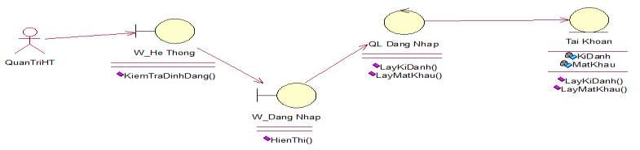

*Biểu đồ 14. Biểu đồ lớp tham gia ca sử dụng đăng nhập*

1. 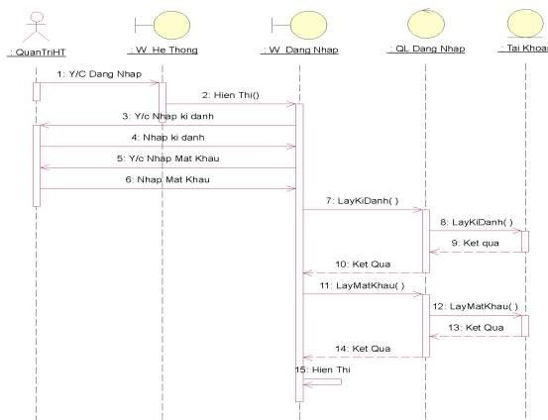*Biểu đồ trình tự*

*Biểu đồ 15. Biểu đồ trình tự đăng nhập*

1. 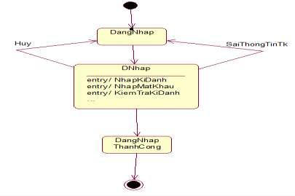*Biểu đồ trạng thái*

*Biểu đồ 16. Biểu đồ trang thái đăng nhập*

1. *Biểu đồ hoạt động*

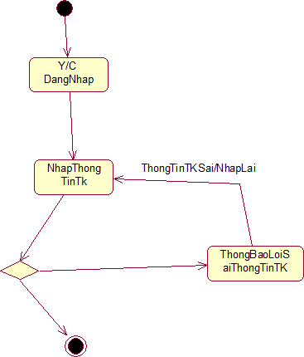

*Biểu đồ 17. Biểu đồ hoạt động ca đăng nhập*

#### Thêm vào giỏ hàng

1. *Biểu đồ lớp tham gia ca sử dụng*

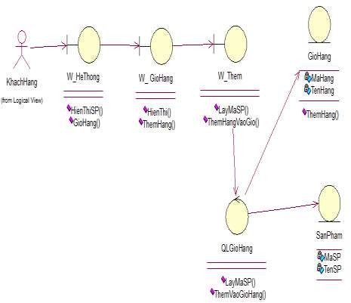

*Biểu đồ 18. Biểu đồ lớp tham gia ca sử dụng thêm vào giỏ hàng*

1. 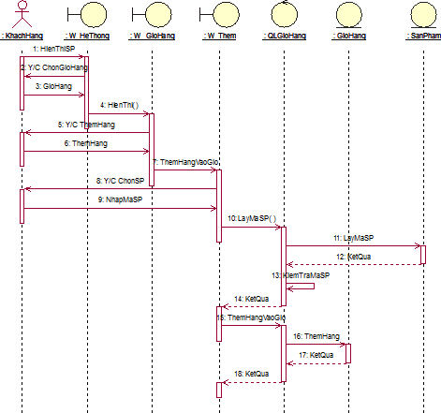*Biểu đồ trình tự*

*Biểu đồ 19. Biểu đồ trình tự thêm vào giỏ hàng*

1. 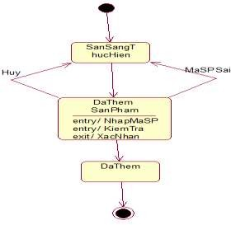*Biểu đồ trạng thái*

*Biểu đồ 20. Biểu đồ trạng thái thêm vào giỏ hàng*

1. *Biểu đồ hoạt động*

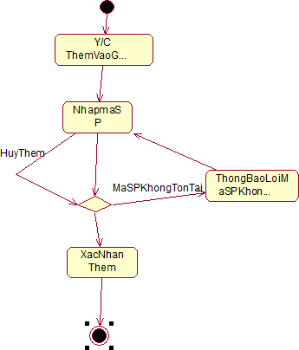

*Biểu đồ 21. Biểu đồ hoạt động thêm vào giỏ hàng*

#### Cập nhật giỏ hàng

1. *Biểu đồ lớp tham gia ca sử dụng*

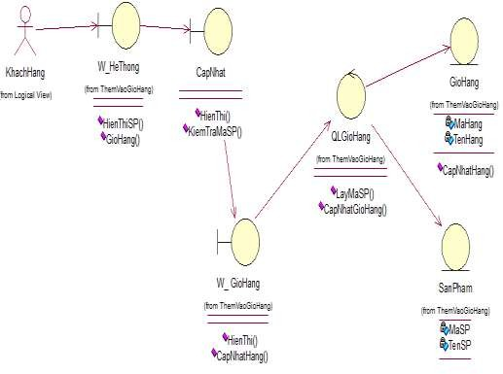

*Biểu đồ 22. Biểu đồ lớp tham gia ca sử dụng cập nhật giỏ hàng*

1. 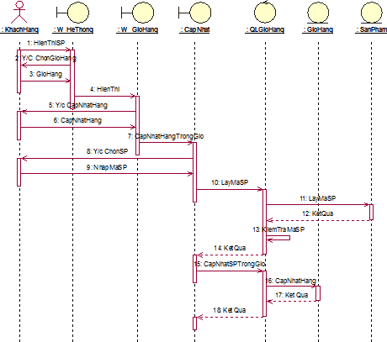*Biểu đồ trình tự*

*Biểu đồ 23. Biểu đô trình tự cập nhật giỏ hàng*

1. *Biểu đồ trạng thái*

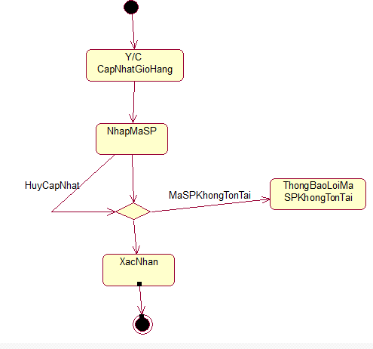

*Biểu đồ 24. Biểu đồ trạng thái cập nhật giỏ hàng*

1. *Biểu đồ hoạt động*



*Biểu đồ 25. Biểu đồ hoạt động cập nhập giỏ hàng*

#### Xóa hàng trong giỏ

1. 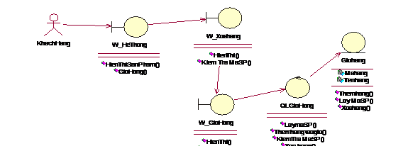*Biểu đồ lớp tham gia ca sử dụng*

*Biểu đồ 26. Biểu đồ lớp tham gia ca sử dụng xóa hàng trong giỏ*

1. *Biểu đồ trình tự*

: KhachHang

: W HeThong

: W GioHang

: W Xoahang : QLGioHang : Giohang

HienThiSanPham( )

yeu cau chon gio hang GioHang( )

HienThi( ) Yeu cau chon xoa hang

Xoa hang

HienThi( ) Yeu cau chon san pham can xoa

Chon san pham

LaymaSP( )

Kie

KetQua

Xoa hang( )

Ketqua

|  |
| --- |
| Lay MaSP( ) |
| Ketqua |
| mTra MaSP( )  Xoahang( ) |
| KetQua |
|  |

*Biểu đồ 27. Biểu đồ trình tự xóa hàng trong giỏ*

#### Thêm sản phẩm

1. *Biểu đồ lớp tham gia ca sử dụng*

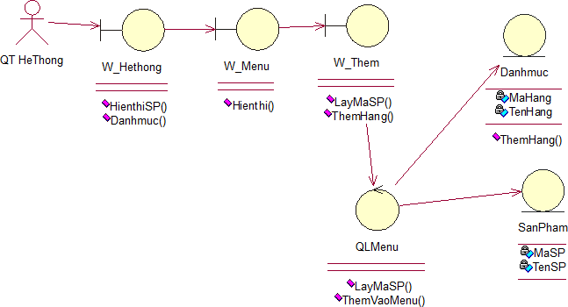

*Biểu đồ 28. Biểu đồ lớp tham gia ca sử dụng thêm sản phẩm*

1. *Biểu đồ trình tự*

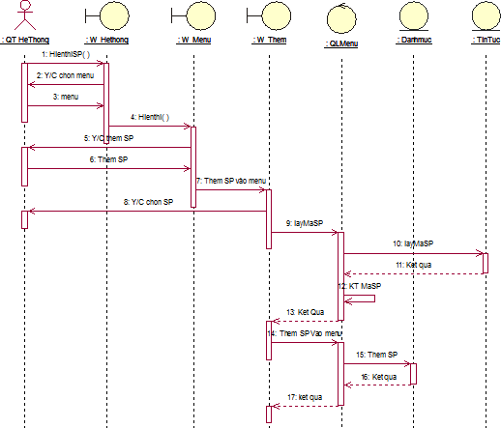

*Biểu đồ 29. Biểu đồ đồ trình tự ca sử dụng thêm sản phẩm*

1. *Biểu đồ trạng thái*

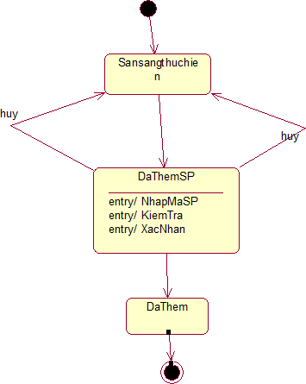

*Biểu đồ 30. Biểu đồ trang thái cho ca sử dụng thêm sản phẩm*

1. *Biểu đồ hoạt động*

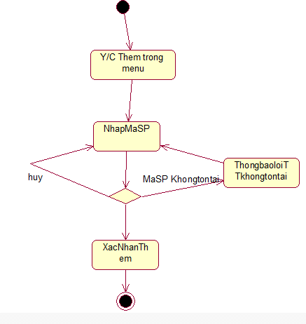

*Biểu đồ 31. Biểu đồ hoat động cho ca sử dụng thêm sản phẩm*

#### Sửa sản phẩm

1. *Biểu đồ lớp tham gia ca sử dụng*

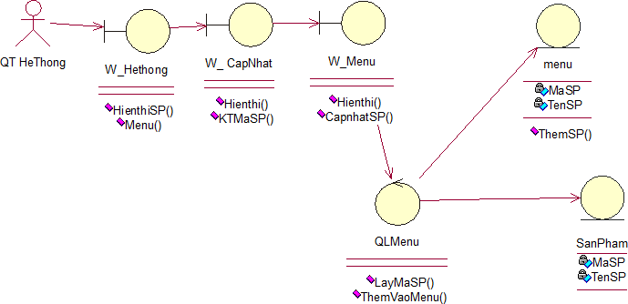

*Biểu đồ 32. Biểu đồ lớp tham gia ca sử dụng sửa sản phẩm*

1. *Biểu đồ trình tự*

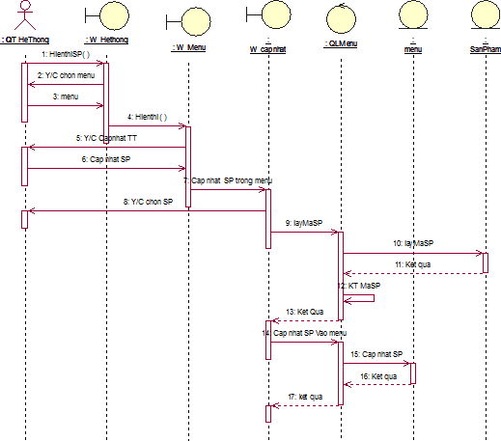

*Biểu đồ 33. Biểu đồ trình tự cho ca sử dụng sửa sản phẩm*

1. *Biểu đồ trạng thái*

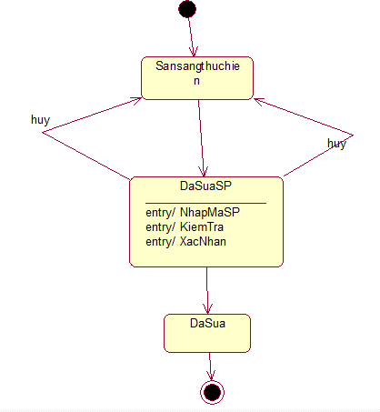

*Biểu đồ 34. Biểu đồ trang thái cho ca sử dụng sửa sản phẩm*

1. *Biểu đồ hoạt động*

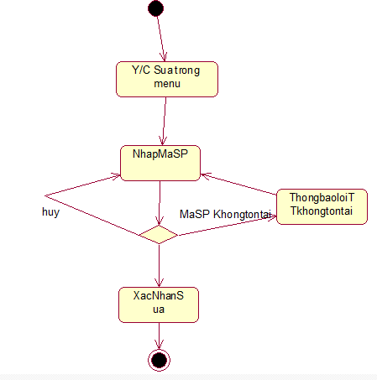

*Biểu đồ 35.* Biểu đồ hoạt động cho ca sử dụng sửa sản phẩm

#### Xóa sản phẩm

1. *Biểu đồ lớp tham gia ca sử dụng*

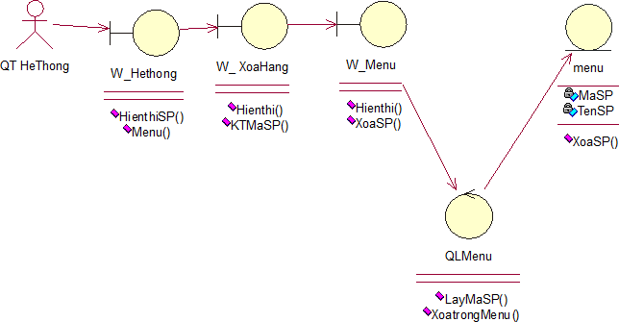

*Biểu đồ 36. Biểu đồ lớp tham gia ca sử dụng xóa sản phẩm*

1. *Biểu đồ trình tự*

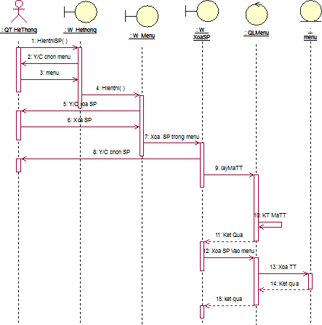

*Biểu đồ 37. Biểu đồ trình tự cho ca sử dụng xóa sản phẩm*

1. *Biểu đồ trạng thái*

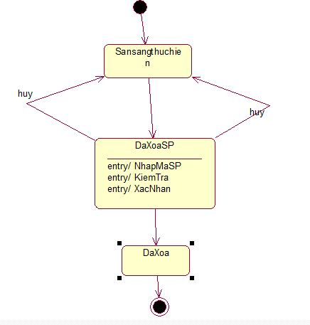

*Biểu đồ 38. Biểu đồ trạng thái cho ca sử dụng xóa sản phẩm*

*e. Biểu đồ hoạt động*

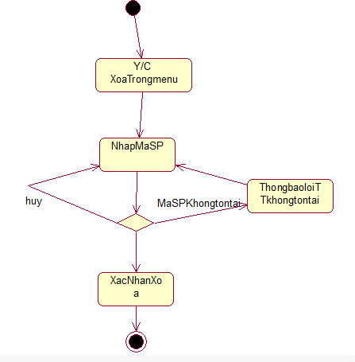

*Biểu đồ 39. Biểu đồ hoạt động cho ca sử dụng xóa sản phẩm*

#### Thêm tin tức

1. *Biểu đồ lớp tham gia ca sử dụng*

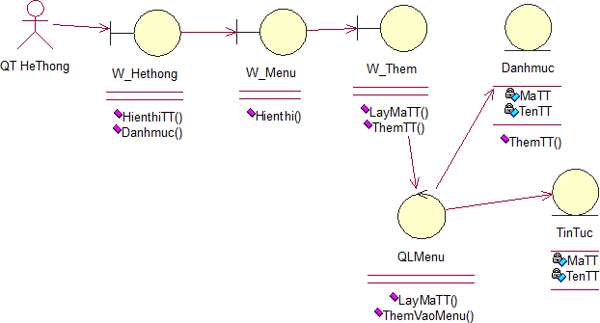

*Biểu đồ 40. Biểu đồ lớp tham gia ca sử dụng thêm tin tức*

1. *Biểu đồ trình tự*

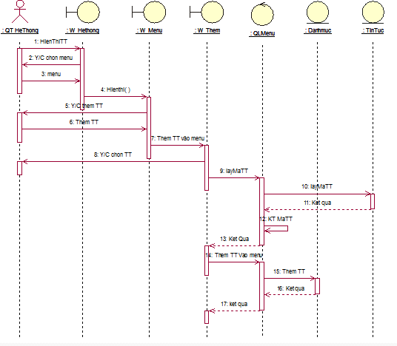

*Biểu đồ 41. Biểu đồ trình tự cho ca sử dụng thêm tin tức*

1. *Biểu đồ trạng thái*

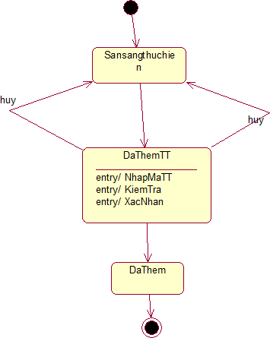

*Biểu đồ 42. Biểu đồ trạng thái cho ca sử dụng thêm tin tức*

1. *Biểu đồ hoạt động*

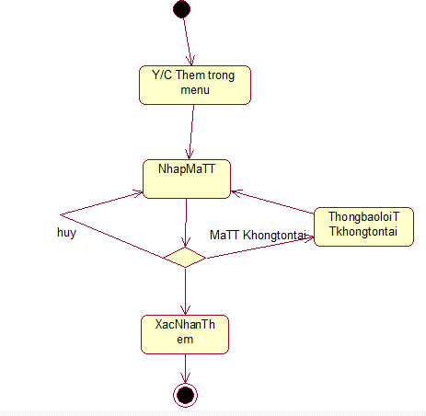

*Biểu đồ 43. Biểu đồ hoạt động cho ca sử dụng thêm tin tức*

#### Sửa tin tức

1. *Biểu đồ lớp tham gia ca sử dụng*

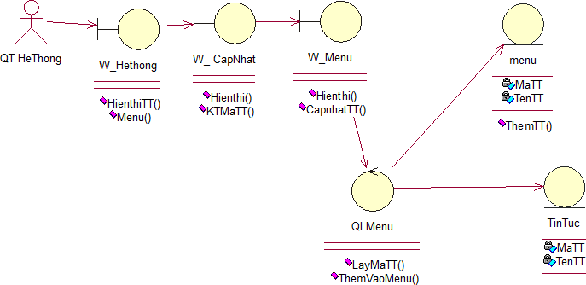

*Biểu đồ 44. Biểu đồ lớp tham gia ca sử dụng sửa tin tức*

1. *Biểu đồ trình tự*

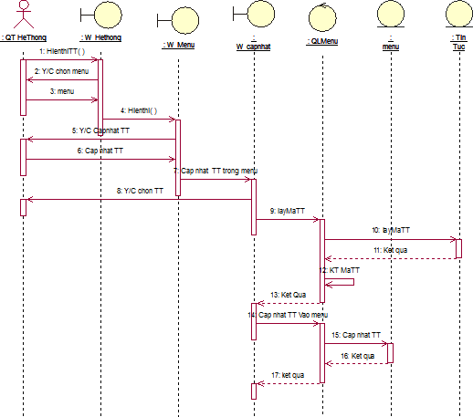

*Biểu đồ 45. Biểu đồ trình tự cho ca sử dụng sửa tin tức*

1. *Biểu đồ trạng thái*

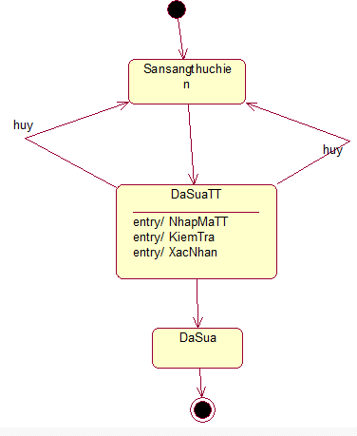

*Biểu đồ 46. Biểu đồ trạng thái cho ca sử dụng sửa tin tức*

1. *Biểu đồ hoạt động*

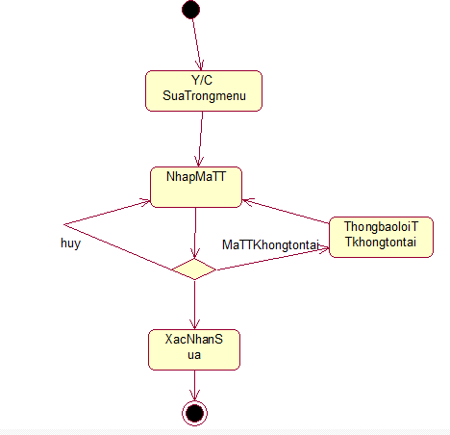

*Biểu đồ 47. Biểu đồ hoạt động cho ca sử dụng sửa tin tức*

#### Xóa tin tức

1. *Biểu đồ lớp tham gia ca sử dụng*

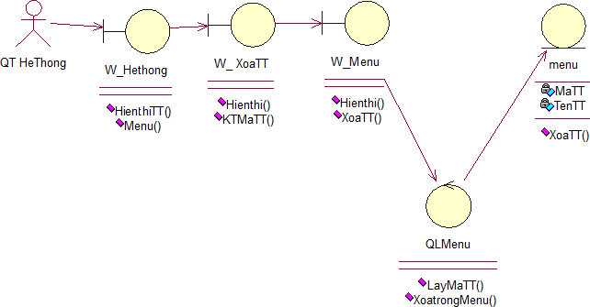

*Biểu đồ 48. Biểu đồ lớp cho ca sử dụng xóa tin tức*

1. *Biểu đồ trình tự*

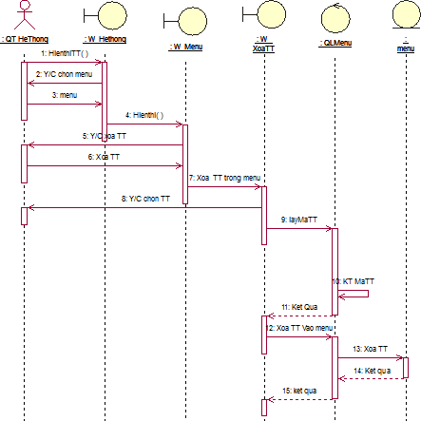

*Biểu đồ 49. Biểu đồ trình tự cho ca sử dụng xóa tin tức*

1. *Biểu đồ trạng thái*

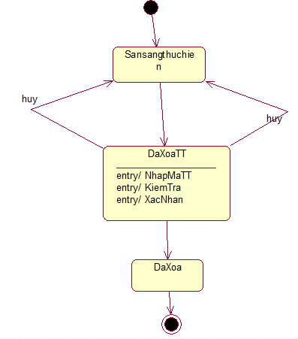

*Biểu đồ 50. Biểu đồ trạng thái cho ca sử dụng xóa tin tức*

1. *Biểu đồ hoạt động*

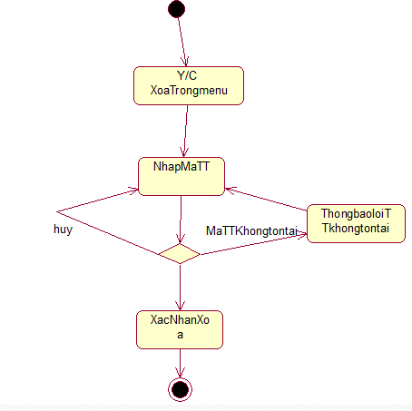

*Biểu đồ 51. Biểu đồ hoạt động cho ca sử dụng xóa tin tức*

#### Biểu đồ lớp chi tiết

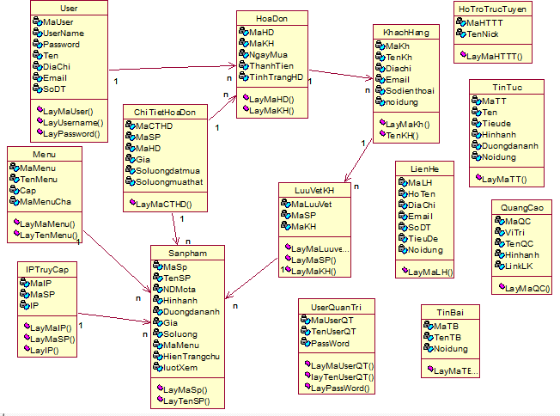

*Biểu đồ 52. Biểu đồ lớp chi tiết*

## Chương III. THIẾT KẾ CƠ SỞ DỮ LIỆU

Để có một hệ thống đạt yêu cầu thì không thể bỏ qua được việc thiết kế cơ sở dữ liệu. Thiết kế thế nào cho hợp lý, cho đúng yêu cầu của hệ thống. chương này sẽ đi sau vào việc vạch ra một hệ thống cơ sở dữ liệu phục vục cho thiết kế.

#### Các bảng dữ liệu chính

Thực hiện ánh xạ từ biểu đồ lớp sang CSDL quan hệ được các bảng dữ liệu như sau:

#### Bảng dữ liệu khách hàng

|  |  |  |  |
| --- | --- | --- | --- |
| Name | Type | Null | Chú thích |
| ID | Int | No | Mã khách hàng |
| Ten | Varchar(255) | No | Tên khách hàng |
| Diachi | Varchar(255) | No | Địa chỉ khách hàng |
| Email | Varchar(255) | No | Email khách hàng |
| Sodienthoai | Varchar(255) | No | Số điện thoại khách hàng |
| Noidung | Varchar(255) | Yes | Chú thích về khách hàng |

* 1. ***Bảng hóa đơn mua hàng***

|  |  |  |  |
| --- | --- | --- | --- |
| Name | Type | Null | Chú thích |
| ID | Int | No | Mã hóa đơn mua hàng |
| IDKhachHang | Int | No | Tên khách hàng |
| NgayMua | DateTime) | No | Ngày mua hàng |
| ThanhTien | Varchar(255) | No | Tổng tiền mua hàng |
| TinhTrangHD | Int | No | Tình trạng hóa đơn |

* 1. ***Bảng chi tiết hóa đơn***

|  |  |  |  |
| --- | --- | --- | --- |
| Name | Type | Null | Chú thích |
| ID | Int | No | Mã chi tiết hóa đơn |
| IDSanPham | Int | No | Mã sản phẩm |
| IDHoaDon | Int | No | Mã hóa đơn |
| Gia | Float | No | Đơn giá sản phẩm |
| Soluongdatmua | Int | No | Số lượng đặt mua |
| Soluongmuathat | Int | No | Số lượng đặt mua |

* 1. ***Bảng sản phẩm***

|  |  |  |  |
| --- | --- | --- | --- |
| Name | Type | Null | Chú thích |
| ID | Int | No | Mã chi tiết hóa đơn |
| Ten | Varchar(255) | No | Tên sản phẩm |
| NoiDung | Varchar(255) | No | Nội dung miêu tả sản phẩm |
| HinhAnh | Varchar(255) | No | Tên ảnh |
| DuongDanAnh | Varchar(255) | No | Thư mục đặt ảnh |
| Gia | Float | No | Đơn giá cho sản phẩm |
| SoLuong | Int | No | Số lượng |
| ThuocMeNu | Int | No | Thuộc menu |
| TrangChu | Int | No | Hiện trang chủ |
| LuotView | Int | No | Sô lượt xem |

* 1. ***Bảng User***

|  |  |  |  |
| --- | --- | --- | --- |
| Name | Type | Null | Chú thích |
| ID | Int | No | Mã User |
| UserName | Varchar(255) | No | Tên User |
| PassWord | Varchar(255) | No | Mật khẩu |
| Ten | Varchar(255) | No | Tên |
| Diachi | Varchar(255) | No | Địa chỉ |
| Email | Varchar(255) | No | Email |
| Sodienthoai | Varchar(255) | No | Số điện thoại |
| Noidung | Varchar(255) | Yes | Chú thích |

* 1. ***Bảng Menu***

|  |  |  |  |
| --- | --- | --- | --- |
| Name | Type | Null | Chú thích |
| ID | Int | No | Mã Menu |
| Ten | Varchar(255) | No | Tên Menu |
| Cap | Int | No | Cấp |
| IDCha | Int | No | Mã menu cha |

* 1. ***Bảng lưu trữ IP khách truy cập***

|  |  |  |  |
| --- | --- | --- | --- |
| Name | Type | Null | Chú thích |
| ID | Int | No | Mã IP truy cập |
| IDSanPham | Int | No | Mã sản phẩm |
| IP | Varchar(255) | No | IP khách hàng truy cập |

* 1. ***Bảng dữ liệu lưu vết khách hàng truy cập***

|  |  |  |  |
| --- | --- | --- | --- |
| Name | Type | Null | Chú thích |
| ID | Int | No | Mã lưu vết |
| IDSanPham | Int | No | Mã sản phẩm |
| IDKhachHang | Int | No | Mã khách hàng |

#### Một số bảng dữ liệu cho các module giao diện

* 1. ***Quảng cáo***

|  |  |  |  |
| --- | --- | --- | --- |
| Name | Type | Null | Chú thích |
| ID | Int | No | Mã quảng cáo |
| Vitri | Varchar(255) | No | Vị trí |
| TenFile | Varchar(255) | No | Tên file |
| DuongDanAnh | Varchar(255) | No | Đường dẫn lưu trữ ảnh |
| LinkLK | Varchar(255) | No | Link liên kết |

* 1. ***Tin tức***

|  |  |  |  |
| --- | --- | --- | --- |
| Name | Type | Null | Chú thích |
| ID | Int | No | Mã tin tức |
| Ten | Varchar(255) | No | Tên tin tức |
| TieuDe | Varchar(255) | No | Tiêu đề |
| HinhAnh | Varchar(255) | No | Tên ảnh |
| DuongDanAnh | Varchar(255) | No | Đường dẫn luu trữ ảnh |
| NoiDung | Varchar(255) | Yes | Nội dung tin tức |

* 1. ***Bảng tin bài (chứa các bài viết cho phẩn giới thiệu, hướng dẫn mua hàng, tin tức khuyến mãi)***

|  |  |  |  |
| --- | --- | --- | --- |
| Name | Type | Null | Chú thích |
| ID | Int | No | Mã tin bài |
| Ten | Varchar(255) | No | Tên tin bài |
| NoiDung | Varchar(255) | No | Nội dung |

* 1. ***Bảng liên hệ***

|  |  |  |  |
| --- | --- | --- | --- |
| Name | Type | Null | Chú thích |
| ID | Int | No | Mã liên hệ |
| HoTen | Varchar(255) | No | Họ tên |
| DiaChi | Varchar(255) | No | Địa chỉ |
| SoDienThoai | Varchar(255) | No | Số điện thoại |
| Email | Varchar(255) | No | Email |
| TieuDe | Varchar(255) | No | Tiêu đề |
| NoiDung | Varchar(255) | No | Nội dung |

* 1. ***Hỗ trợ trực tuyến***

|  |  |  |  |
| --- | --- | --- | --- |
| Name | Type | Null | Chú thích |
| ID | Int | No | Mã User |
| TenNick | Varchar(255) | No | Tên User |

* 1. ***Bảng User quản trị***

|  |  |  |  |
| --- | --- | --- | --- |
| Name | Type | Null | Chú thích |
| ID | Int | No | Mã User quản trị |
| TenUserQT | Varchar(255) | No | Tên User quản trị |
| PassWord | Varchar(255) | No | Mật khẩu |

## CHƯƠNG IV. THIẾT KẾ TRANG WEB BÁN HÀNG

Bắt tay vào làm một dự án cụ thể, giới thiệu từng chức năng của hệ thống, các chứ năng nổi bật. Hướng dẫn cho người sử dụng biết về hệ thống.

#### Giao diện trang khách hàng

* + - 1. ***Giao diện trang chủ***

*Hình 1. Giao diện trang chủ*

#### Giao diện trang giới thiệu sản phẩm của của hàng

*Hình 2. Giao diện trang giới thiệu sản phẩm*

#### Giao diện phần giỏ hàng

*Hình 3. Giao diện giỏ hàng*

#### Giao diện đăng kí thành viên

*Hình 4. Giao diện đăng ký thành viên*

#### Giao diện phần footer

*Hình 5. Giao diện footer*

#### Giao diện phần quản lý

* + - 1. ***Giao diện trang đăng nhập vào phần quản lý***

*Hình 6. Giao diện đăng nhập quản lý*

#### Giao diện trang chủ phần quản trị

*Hình 7. Giao diện trang chủ quản trị*

#### Các chức năng nổi bật

1. ***Chức năng đặt hàng và quản lý giỏ hàng***

Với chức năng đặt hàng thì có thể đặt hàng trực tiếp trên từng trang giới thiệu sản phẩm.

hoặc trong trang chi tiết của sản phẩm đấy.

*Hình 8. Chức năng đặt hàng*

khi đó sản phẩm sẽ được lưu trong giỏ hàng

*Hình 9. Chức năng quản lý giỏ hàng*

#### Chức năng thống kê số lượt xem của từng sản phẩm

Chức năng này được thực hiện khi click vào xem chi tiết từng sản phẩm, hệ thống sẽ kiểm tra ip của người dùng, nếu trùng thì là sản phẩm đã xem nên sẽ không tăng số lượt xem, ngược lại nếu ip không trùng với ip đã lưu trong dữ liệu thì số lượt xem sẽ tăng lên 1

*Hình 10. Chức năng thống kê số lượt xem của từng sản phẩm*

#### Thống kê sản phẩm quan tâm của từng khách hàng đã đặt mua

Sau khi khách hàng đã đặt hàng thành công, ban quản trị sẽ tiếp nhận hóa đơn. Trong hóa đơn sẽ có sản phẩm khách hàng đã xem qua, từ chức năng này cửa hàng có thể biết được nhu cầu của từng khách hàng để có chính sách khuyến mãi cho khách hàng quen thuộc của mình

*Hình 11. Chức năng thống kê sản phẩm quan tâm của từng khách hàng đã đặt mua*

#### Liệt kê các sản phẩm cũng loại

Khi xem chi tiết môt sản phẩm nào đó, phía dưới sẽ liệt kê các sản phẩm cùng loại

*Hình 12. Chức năng Liệt kê các sản phẩm cũng loại*

#### Chức năng gửi email hóa đơn cho khách hàng cho khách hàng

Sau khi hóa đơn của khách hàng đã được tiếp nhận thì ban quản trị hiển thị chi tiết hóa đơn và gửi email cho khách hàng để xác nhận lại việc đặt hàng.

#### Chi tiết hóa đơn có thể in ra

* 1. ***Email sẽ được gửi cho khách hàng***

*Hình 13. Chức năng gửi email hóa đơn cho khách hàng*

#### Chức năng thanh toán trực tuyến bằng tài khoản ngân lượng

Chức năng này chỉ xuất hiện khi khách hàng đăng nhập

Bấm vào nút thanh toán thì sẽ chuyển khách hàng sang một trang của nganluong.vn với tài khoản của khách hàng

*Hình 14. Chức năng thanh toán trực tuyến*

# KẾT LUẬN

Đề tài “**Xây dựng website bán hàng thời trang bằng PHP**” cũng xuất phát từ thực tế ngày nay nhằm tạo một nền tảng cơ sở ban đầu để có thể hỗ trợ thêm cho các bạn muốn thiết kế một Website cho công ty hay một Website cá nhân.

Mặc dù đã có nhiều cố gắng, tìm hiểu các kiến thức đã học, kết hợp tra cứu các tài liệu chuyên ngành nhưng đề tài “**Xây dựng website bán hàng thời trang bằng PHP**” do hạn chế về thời gian, khả năng và kinh nghiệm nên không tránh khỏi những thiếu sót nhất định nên đề tài đã hoàn thành ở mức độ sau:

* Tìm hiểu ngôn ngữ lập trình Web PHP & MySQL
* Áp dụng xây dựng ứng dụng thực nghiệm trang Web bán hàng thời tran trên mạng cho cửa hàng Jshop.

### Hướng nghiên cứu phát triển:

* Tìm hiểu sâu hơn về ngôn ngữ PHP & MySQL để có thể đáp ứng nhiều hơn nữa nhu cầu của người sử dụng, phát triển và tối ưu hóa hệ thống,
* Kết hợp ngôn ngữ PHP với các hệ quản trị cơ sở dữ liệu lớn hơn: SQL Server, Oracle…
* Tìm hiểu thêm một số ngôn ngữ, các phần mềm ứng dụng để nâng cao giao diện đồ họa đẹp mắt, thân thiện hơn…
* Xây dựng trang Web quy mô lớn hơn với nhiều ứng dụng, chức năng...

Để hoàn thành đề tài này, một lần nữa em xin chân thành cảm ơn thầy giáo Nguyền Hồ Minh Đức là người đã quan tâm, giúp đỡ em trong suốt thời gian qua. Và cho em bày tỏ lòng biết ơn tới các thầy giáo, cô giáo trong khoa công nghệ thông tin đã giúp em hoàn thành đề tài chuyên ngành này. Em xin chân thành cảm ơn !

# TÀI LIỆU THAM KHẢO

1. Sách

[1]. Phạm Hữu Khang_*Xây dựng ứng dụng Web bằng PHP & MySQl*_Nhà xuất bản Mũi Cà Mau, 2003.

[2]. Nguyễn Trường Sinh_*Sử dụng PHP & MySQL thiết kế Web động*_Nhà xuất bản Thống Kê, 2005.

[3]. Nguyễn Trường Sinh_*Macromedia DreamweaverMX*_Nhà xuất bản Lao động xã hội, 2003.

[4]. Đinh Xuân Lâm_*Những bài thực hành HTML*_Nhà xuất bản Thống Kê, 2003.

[5]. Quang Bình-Phương Hà_*Thiết kế và xuất bản Web với HTML*_Nhà xuất bản Thống Kê, 2001.

[6]. Bùi Thanh Vân-Ngô ánh Tuyết_*Tin học ứng dụng*_Nhà xuất bản Giáo dục, 2000.

1. Các trang Web
   1. [http://www. php. net](http://www.php.net/)
   2. [http://www. mysql. com](http://www.mysql.com/)
   3. [http://www. google. com](http://www.google.com/)
   4. <http://quanaoredep.com/>

.